|  |  |
| --- | --- |
|  |  |
| NGUYỄN MẠNH VINH | BỘ CÔNG THƯƠNG  TRƯỜNG ĐẠI HỌC CÔNG NGHIỆP HÀ NỘI  --------------------------------------- |
|  |
| ĐỒ ÁN TỐT NGHIỆP |
| CÔNG NGHỆ THÔNG TIN |
| TÊN ĐỀ TÀI: XÂY DỰNG WEBSITE BÁN SÁCH CHO NHÀ SÁCH BOOKSTORE |
|  |
|  |
| CBHD:TS. Phạm Văn Hiệp |
| CÔNG NGHỆ THÔNG TIN | Sinh viên: Nguyễn Mạnh Vinh |
| Mã số sinh viên: 2021605893  Lớp: 2021DHCNTT05 |
|  |
|  |
|  |
| Hà Nội – 2025 |
|  |

# LỜI MỞ ĐẦU

Trong những năm gần đây, công nghệ thông tin đã phát triển mạnh mẽ và hiện đại, làm thay đổi toàn diện diện mạo xã hội và nâng cao chất lượng cuộc sống con người, đóng góp to lớn vào sự phát triển chung của nhân loại. Xu hướng toàn cầu hóa nền kinh tế thế giới, đặc biệt là nhu cầu trao đổi hàng hóa ngày càng tăng về cả số lượng và chất lượng, đã thúc đẩy sự phổ biến và ưa chuộng các hình thức kinh doanh trực tuyến. Với sự gia tăng không ngừng của việc sử dụng Internet, các phương thức kinh doanh trực tuyến trở nên ngày càng đa dạng và phong phú, được nhiều người tin dùng.

Nhận thấy tiềm năng này, nhiều cửa hàng sản phẩm đã áp dụng mô hình bán hàng online nhằm giúp khách hàng dễ dàng tìm kiếm thông tin mà không mất nhiều thời gian và chi phí. Nhà sản phẩm BookStore cũng mong muốn mang lại sự tiện lợi và tiết kiệm cho khách hàng thông qua việc cung cấp một kho tàng kiến thức phong phú với hàng ngàn cuốn sản phẩm, từ sản phẩm giáo khoa đến các sản phẩm khoa học cơ bản như lịch sử, địa lý, thiên văn học, và ngoại ngữ.

Và dưới sự hướng dẫn tận tâm của giảng viên Phạm Văn Hiệp, em đã thực hiện đồ án "Xây dựng website bán sách cho Nhà sách BookStore" với mục tiêu giúp chủ cửa hàng có thể quản lý và giới thiệu sản phẩm của mình một cách dễ dàng thông qua nền tảng trực tuyến. Khách hàng có thể đặt mua sản phẩm từ xa mà không cần phải đến tận nơi, và chủ cửa hàng sẽ gửi sản phẩm sau khi hoàn tất giao dịch.

# MỤC LỤC

**LỜI MỞ ĐẦU 2**

**MỤC LỤC 3**

**DANH MỤC HÌNH ẢNH 7**

**DANH MỤC BẢNG 10**

**MỞ ĐẦU 11**

1. Lý do chọn đề tài 11

2. Mục đích 11

3. Đối tượng và phạm vi nghiên cứu 11

4. Ý nghĩa khoa học và thực tiễn của đề tài 12

**CHƯƠNG 1. GIỚI THIỆU TỔNG QUAN 13**

1.1 Giới thiệu chung 13

1.2 Nghiên cứu hiện trạng và giải quyết vấn đề 13

1.2.1 Hiện trạng của nhà sách 13

1.2.2 Cơ cấu tổ chức 13

1.2.3 Mô tả hoạt động của các bộ phận 14

1.2.4 Xác định yêu cầu 14

1.3 Giới thiệu về công nghệ, ngôn ngữ sử dụng 14

1.3.1 Giới thiệu về ngôn ngữ TypeScript 14

1.3.2 Giới thiệu về mô hình Restful API 15

1.3.3 Tổng quan về ngôn ngữ 15

1.3.4 Cơ sở dữ liệu PostgreSQL 16

**CHƯƠNG 2. PHÂN TÍCH THIẾT KẾ HỆ THỐNG 17**

2.1 Khảo sát hệ thống 17

2.1.1 Mục tiêu 17

2.1.2 Giải pháp 17

2.1.3 Tổng quan về hệ thống 17

2.1.4 Hoạt động của hệ thống 18

2.2 Xác định các tác nhân của hệ thống, ca sử dụng 19

2.2.1 Các tác nhân 19

2.2.2 Các ca sử dụng (usecase) 19

2.3 Các biểu đồ 20

2.3.1 Biểu đồ use case tổng quát 20

2.3.2 Biểu đồ use case phân rã 21

2.4 Mô tả chi tiết các Usecase 22

2.4.1 Mô tả use case Đăng nhập 22

2.4.2 Mô tả use case Đăng ký 23

2.4.3 Mô tả use case Xem sản phẩm 24

2.4.4 Mô tả use case Đặt hàng 25

2.4.5 Mô tả use case Tìm kiếm sản phẩm 26

2.4.6 Mô tả use case Xem lịch sử mua hàng 27

2.4.7 Mô tả use case Thêm giỏ hàng 28

2.4.8 Mô tả use case Quản lý thông tin người dùng 29

2.4.9 Mô tả use case Quản lý sản phẩm 30

2.4.10 Mô tả use case Quản lý đơn hàng 32

2.4.11 Mô tả use case Thanh toán trực tuyến 34

2.5 Xây dựng biểu đồ trình tự 36

2.5.1 Usecase Đăng nhập 36

2.5.2 Usecase Đăng ký 36

2.5.3 Usecase Xem sản phẩm 37

2.5.4 Usecase Đặt hàng 37

2.5.5 Usecase Tìm kiếm sản phẩm 38

2.5.6 Usecase Xem lịch sử mua hàng 38

2.5.7 Usecase Thêm giỏ hàng 39

2.5.8 Usecase Quản lý thông tin người dùng 39

2.5.9 Usecase Quản lý sản phẩm 40

2.5.10 Usecase Quản lý đơn hàng 41

2.5.11 Usecase Thanh toán trực tuyến 42

2.6 Thiết kế biểu đồ lớp chi tiết 43

2.7 Cơ sở dữ liệu 43

2.7.1 Sơ đồ dữ liệu quan hệ 43

2.7.2 Chi tiết các bảng dữ liệu 43

2.7.2.1. Bảng users 43

2.7.2.2. Bảng products 44

2.7.2.3. Bảng address 44

2.7.2.4. Bảng orders 44

2.7.2.5. Bảng category 45

2.7.2.6. Bảng cart 45

2.7.2.7. Bảng notification 46

2.7.2.8. Bảng invoice 46

2.7.2.9. Bảng voucher 46

2.7.2.10. Bảng uservoucher 47

2.8 Thiết kế giao diện 47

2.8.1 Giao diện use case Đăng nhập 47

2.8.1.1. Hình dung màn hình 47

2.8.1.2. Biểu đồ lớp màn hình 47

2.8.2 Giao diện use case Đăng ký 48

2.8.2.1. Hình dung màn hình 48

2.8.2.2. Biểu đồ lớp màn hình 48

2.8.3 Giao diện use case Xem sản phẩm 49

2.8.3.1. Hình dung màn hình 49

2.8.3.2. Biểu đồ lớp màn hình 49

2.8.4 Giao diện use case Đặt hàng 50

2.8.4.1. Hình dung màn hình 50

2.8.4.2. Biểu đồ lớp màn hình 50

2.8.5 Giao diện use case Thanh toán trực tuyến 51

2.8.5.1. Hình dung màn hình 51

2.8.5.2. Biểu đồ lớp màn hình 51

2.8.6 Giao diện use case Thêm giỏ hàng 51

2.8.6.1. Hình dung màn hình 51

2.8.6.2. Biểu đồ lớp màn hình 52

2.8.7 Giao diện use case Tìm kiếm sản phẩm 52

2.8.7.1. Hình dung màn hình 52

2.8.7.2. Biểu đồ lớp màn hình 53

2.8.8 Giao diện use case Quản lý sản phẩm 53

2.8.8.1. Hình dung màn hình 53

2.8.8.2. Biểu đồ lớp màn hình 53

2.8.9 Giao diện use case Quản lý đơn hàng 54

2.8.9.1. Hình dung màn hình 54

2.8.9.2. Biểu đồ lớp màn hình 54

2.8.10 Giao diện use case Xem lịch sử mua hàng 55

2.8.10.1. Hình dung màn hình 55

2.8.10.2. Biểu đồ lớp màn hình 56

2.8.11 Giao diện use case Quản lý thông tin người dùng 56

2.8.11.1. Hình dung màn hình 56

2.8.11.2. Biểu đồ lớp màn hình 56

**CHƯƠNG 3. CÀI ĐẶT VÀ TRIỂN KHAI 58**

3.1 Giới thiệu về công cụ và môi trường cài đặt 58

3.1.1 Công cụ lập trình Visual Studio Code 58

3.1.2 Thư viện React.JS 59

3.1.3 Giới thiệu Express.JS 60

3.1.4 Môi trường Node.JS 61

3.2 Trang màn hình giao diện của khách hàng (Front-end) 62

3.2.1 Giao diện đăng nhập 62

3.2.2 Giao diện đăng ký 62

3.2.3 Giao diện trang chủ của khách hàng 63

3.2.4 Giao diện xem chi tiết sản phẩm 63

3.2.5 Giao diện thêm giỏ hàng 64

3.2.6 Giao diện tìm kiếm sản phẩm 64

3.2.7 Giao diện xem lịch sử đơn hàng 64

3.2.8 Giao diện đặt hàng 65

3.2.9 Giao diện thanh toán online 65

3.3 Trang màn hình giao diện của người quản trị (Back-end) 66

3.3.1 Giao diện trang chủ của quản trị viên 66

3.3.2 Giao diện quản lý sản phẩm 67

3.3.3 Giao diện quản lý người dùng 68

3.3.4 Giao diện quản lý đơn hàng 69

3.3.5 Giao diện thống kê 70

3.4 Một số giao diện khác 70

3.4.1 Giao diện chính sách 70

3.4.2 Giao diện liên hệ 71

3.5 Kiểm thử 71

3.5.1 Lập kế hoạch kiểm thử 71

3.5.2 Thiết kế testcase 72

3.5.3 Thực thi testcase 73

3.5.4 Báo cáo kiểm thử 77

**KẾT LUẬN 78**

**TÀI LIỆU THAM KHẢO 79**

# DANH MỤC HÌNH ẢNH

Hình 2.1: Biểu đồ tổng quát 17

Hình 2.2: Biểu đồ phân rã phía Frontend 18

Hình 2.3: Biểu đồ phân rã phía Backend 18

Hình 2.4: Biểu đồ trình tự usecase Đăng nhập 33

Hình 2.5: Biểu đồ trình tự usecase Đăng ký 33

Hình 2.6: Biểu đồ trình tự secasse Xem sản phẩm 34

Hình 2.7: Biểu đồ trình tự usecase Đặt hàng 34

Hình 2.8: Biểu đồ trình tự usecase Tìm kiếm sản phẩm 35

Hình 2.9: Biểu đồ trình tự usecase Xem lịch sử mua hàng 35

Hình 2.10: Biểu đồ trình tự usecase Thêm giỏ hàng 36

Hình 2.11:Biểu đồ trình tự usecase Quản lý thông tin người dùng 36

Hình 2.12:Biểu đồ trình tự usecase Quản lý sản phẩm 38

Hình 2.13: Biểu đồ trình tự usecase Quản lý đơn hàng 39

Hình 2.14: Biểu đồ trình tự Usecase Thanh toán trực tuyến 39

Hình 2.15: Sơ đồ dữ liệu quan hệ 40

Hình 2.16: Hình dung màn hình Đăng nhập 44

Hình 2.17: Biểu đồ lớp màn hình Đăng nhập 44

Hình 2.18: Hình dung màn hình Đăng ký 45

Hình 2.19: Biểu đồ lớp màn hình Đăng ký 45

Hình 2.20: Hình dung màn hình Xem sản phẩm 46

Hình 2.21: Biểu đồ lớp màn hình Xem sản phẩm 46

Hình 2.22: Hình dung màn hình Đặt hàng 47

Hình 2.23: Biểu đồ lớp màn hình Đặt hàng 47

Hình 2.24: Hình dung màn hình Thanh toán trực tuyến 48

Hình 2.25: Biểu đồ lớp màn hình Thanh toán trực tuyến 48

Hình 2.26: Hình dung màn hình Thêm giỏ hàng 49

Hình 2.27: Biểu đồ lớp màn hình Thêm giỏ hàng 49

Hình 2.28: Hình dung màn hình Tìm kiếm sản phẩm 49

Hình 2.29: Biểu đồ lớp màn hình Tìm kiếm sản phẩm 50

Hình 2.30: Hình dung màn hình Quản lý sản phẩm 50

Hình 2.31: Biểu đồ lớp màn hình Quản lý sản phẩm 51

Hình 2.32: Hình dung màn hình Quản lý đơn hàng 51

Hình 2.33: Biểu đồ lớp màn hình Quản lý đơn hàng 52

Hình 2.34: Hình dung màn hình Xem lịch sử mua hàng 52

Hình 2.35: Biểu đồ lớp màn hình Xem lịch sử mua hàng 53

Hình 2.36: Hình dung màn hình Quản lý thông tin người dùng 53

Hình 2.37: Biểu đồ lớp màn hình Quản lý thông tin người dùng 54

Hình 3.1: Giao diện đăng nhập 59

Hình 3.2: Giao diện đăng ký 59

Hình 3.3: Giao diện trang chủ của khách hàng 60

Hình 3.4: Giao diện xem chi tiết sản phẩm 60

Hình 3.5: Giao diện thêm giỏ hàng 61

Hình 3.6: Giao diện tìm kiếm sản phẩm 61

Hình 3.7: Giao diện xem lịch sử đơn hàng 62

Hình 3.8: Giao diện đặt hàng 62

Hình 3.9: Giao diện thanh toán online 63

Hình 3.10: Giao diện trang chủ của quản trị viên 64

Hình 3.11: Giao diện quản lý sản phẩm 64

Hình 3.12: Giao diện thêm sản phẩm 65

Hình 3.13: Giao diện chỉnh sửa sản phẩm 65

Hình 3.14: Giao diện quản lý người dùng 66

Hình 3.15: Giao diện thêm người dùng 66

Hình 3.16: Giao diện chỉnh sửa thông tin người dùng 66

Hình 3.17: Giao diện quản lý đơn hàng 67

Hình 3.18: Giao diện xem chi tiết đơn hàng 67

Hình 3.19: Giao diện thống kê 68

Hình 3.20: Giao diện chính sách 68

Hình 3.21: Giao diện liên hệ 69

# DANH MỤC BẢNG

Bảng 2.1: Bảng users 39

Bảng 2.2: Bảng products 40

Bảng 2.3: Bảng address 40

Bảng 2.4: Bảng orders 40

Bảng 2.5: Bảng category 41

Bảng 2.6: Bnagr cart 41

Bảng 2.7: Bảng notification 42

Bảng 2.8: Bảng invoice 42

Bảng 2.9: Bảng voucher 42

Bảng 2.10: Bảng uservoucher 43

# MỞ ĐẦU

## Lý do chọn đề tài

Chọn đề tài "Xây dựng website bán sản phẩm cho Nhà sản phẩm BookStore" nhằm đáp ứng nhu cầu tìm kiếm thông tin và mua sắm nhanh chóng, tiện lợi của người dùng trong nền tảng kỹ thuật số hiện nay. Trong bối cảnh kinh doanh hiện đại, việc sở hữu một hệ thống bán hàng trực tuyến không chỉ giúp các nhà sản phẩm gia tăng khả năng tiếp cận khách hàng mà còn giúp tối ưu hóa quá trình quản lý và vận hành. Nhà sản phẩm BookStore, với mục tiêu mang lại sự tiện lợi, đã nhận thấy tầm quan trọng của việc triển khai một website bán hàng để mở rộng phạm vi kinh doanh và nâng cao trải nghiệm khách hàng.

Website bán sản phẩm không chỉ là một phương tiện quảng bá và bán hàng mà còn là cầu nối giữa nhà sản phẩm và người dùng, mang đến sự thuận tiện trong việc tìm kiếm và mua sắm sản phẩm từ bất kỳ đâu. Sự phát triển của thương mại điện tử đã minh chứng cho tiềm năng của hình thức này trong việc tăng doanh thu và cải thiện chất lượng dịch vụ. Chính vì thế, nhóm chúng tôi đã quyết định chọn đề tài này nhằm tạo ra một giải pháp kỹ thuật hiện đại, góp phần giúp Nhà sản phẩm BookStore bắt kịp xu hướng và đáp ứng tốt nhu cầu ngày càng cao của thị trường.

## Mục đích

Mục đích của đồ án này là xây dựng một website bán sản phẩm trực tuyến cho nhà sản phẩm BookStore, cung cấp giải pháp hiệu quả để chủ cửa hàng dễ dàng quản lý sản phẩm, thông tin khách hàng và đơn hàng. Hệ thống sẽ hỗ trợ người dùng tìm kiếm, đặt mua sản phẩm một cách tiện lợi, nhanh chóng, và an toàn. Đồng thời, website cần đảm bảo tính thân thiện với người dùng và đáp ứng các yêu cầu về bảo mật và hiệu suất.

## Đối tượng và phạm vi nghiên cứu

Đối tượng nghiên cứu của đề tài là hệ thống website thương mại điện tử chuyên phục vụ hoạt động bán sách trực tuyến cho nhà sách BookStore. Cụ thể, đề tài tập trung vào nghiên cứu các chức năng: quản lý sản phẩm (sách), giỏ hàng, đơn hàng, quản trị người dùng, tìm kiếm và thanh toán.

Phạm vi nghiên cứu bao gồm:

* Phát triển website bán sách hoạt động trên nền tảng web.
* Xây dựng chức năng quản trị cho quản lý nhà sách
* Không bao gồm các tính năng nâng cao như chatbot AI, tích hợp vận chuyển tự động hay thanh toán quốc tế.

## Ý nghĩa khoa học và thực tiễn của đề tài

* Về mặt khoa học:

Đề tài góp phần vận dụng các kiến thức về lập trình web, cơ sở dữ liệu, phân tích và thiết kế hệ thống thông tin vào một ứng dụng thực tế. Đồng thời, đề tài giúp sinh viên rèn luyện kỹ năng phát triển phần mềm theo quy trình chuyên nghiệp và áp dụng các công nghệ web hiện đại.

* Về mặt thực tiễn:

Website bán sách giúp nhà sách BookStore tiếp cận khách hàng qua kênh trực tuyến, tăng doanh thu, cải thiện quản lý kho sách và nâng cao trải nghiệm mua sắm cho người dùng. Ngoài ra, hệ thống còn giúp tiết kiệm thời gian, chi phí vận hành so với mô hình bán hàng truyền thống.

# GIỚI THIỆU TỔNG QUAN

## Giới thiệu chung

Ngày nay, với sự phát triển mạnh mẽ của công nghệ thông tin và thương mại điện tử, nhu cầu mua sắm trực tuyến ngày càng trở nên phổ biến. Trong lĩnh vực kinh doanh sách, việc xây dựng một hệ thống website bán sách không chỉ giúp tiếp cận khách hàng dễ dàng hơn mà còn nâng cao khả năng quản lý và quảng bá sản phẩm hiệu quả.

Đề tài "Xây dựng website bán sách cho nhà sách BookStore" nhằm mục tiêu thiết kế và phát triển một hệ thống bán sách trực tuyến với đầy đủ các chức năng cơ bản như tìm kiếm, đặt mua, thanh toán, quản lý sách và quản lý người dùng. Hệ thống được xây dựng dựa trên các công nghệ phổ biến hiện nay như HTML, CSS, JavaScript, Node.js/PHP và cơ sở dữ liệu MySQL hoặc MongoDB.

## **Nghiên cứu hiện trạng và giải quyết vấn đề**

### Hiện trạng của nhà sách

Hiện nay, các nhà sách truyền thống đang gặp phải nhiều khó khăn trong việc tiếp cận khách hàng do sự cạnh tranh khốc liệt của các nền tảng bán lẻ trực tuyến lớn. Hơn nữa, việc quản lý sản phẩm, đơn hàng và khách hàng vẫn còn thủ công, dẫn đến việc khó khăn trong việc theo dõi và tối ưu hóa quy trình bán hàng. Chính vì vậy, nhu cầu về việc phát triển một website bán sách chuyên

### Cơ cấu tổ chức

Nhà sách BookStore hiện tại có cơ cấu tổ chức tương đối đơn giản, bao gồm các phòng ban như quản lý sản phẩm, quản lý đơn hàng, bộ phận bán hàng, và bộ phận chăm sóc khách hàng. Mỗi phòng ban có nhiệm vụ cụ thể nhằm đảm bảo hoạt động của nhà sách diễn ra suôn sẻ.

### Mô tả hoạt động của các bộ phận

* ****Bộ phận quản lý sản phẩm****: Chịu trách nhiệm cập nhật thông tin sách, theo dõi tình trạng kho và thực hiện việc nhập hàng.
* ****Bộ phận quản lý đơn hàng****: Xử lý các đơn đặt hàng từ khách hàng, xác nhận thanh toán và giao hàng.
* ****Bộ phận bán hàng****: Phụ trách các chiến dịch khuyến mãi, tương tác với khách hàng qua nền tảng trực tuyến và tại cửa hàng.
* ****Bộ phận chăm sóc khách hàng****: Giải đáp thắc mắc, hỗ trợ khách hàng trong quá trình mua sắm và sau bán hàng.

### Xác định yêu cầu

Dựa trên hiện trạng của nhà sách, yêu cầu đối với hệ thống website bao gồm:

* Hỗ trợ quản lý danh sách sách, kho hàng.
* Cung cấp giỏ hàng và thanh toán trực tuyến cho khách hàng.
* Theo dõi và quản lý đơn hàng, giao nhận hàng.
* Hệ thống chăm sóc khách hàng trực tuyến qua live chat hoặc email.

## Giới thiệu về công nghệ, ngôn ngữ sử dụng



### Giới thiệu về ngôn ngữ TypeScript

TypeScript là một ngôn ngữ mã nguồn mở miễn phí hiện đang được phát triển và bảo trì bởi Microsoft. Nó là tập cha của JavaScript, với các bổ sung các tuỳ chọn kiểu tĩnh và lớp trên cơ sở lập trình hướng đối tượng cho ngôn ngữ này. Anders Hejlsberg, kiến trúc sư ngôn ngữ C# và là người tạo ra ngôn ngữ Delphi và Turbo Pascal đã tham gia phát triển TypeScript. TypeScript có thể sử dụng để phát triển ứng dụng chạy phía client, hay phía server (Node.js)

TypeScript được thiết kế để phát triển ứng dụng lớn và được biến đổi - biên dịch sang JavaScript. Vì TypeScript là tập cha của JavaScript nên bất kì chương trình JavaScript nào đã có cũng đều là chương trình TypeScript hợp lệ.

TypeScript hỗ trợ định nghĩa các file chứa thông tin kiểu của các thư viện JavaScript, giống như các file header của C/C++ mô tả cấu trúc của các file object. Điều này cho phép các chương trình khác sử dụng các giá trị được định nghĩa trong các file giống như các thực thể TypeScript được định kiểu tĩnh. Đó là các file header hãng thứ ba (third-party) cho các thư viện thông dụng như jQuery, MongoDB, D3.js. Các file header cho các module cơ bản cho Node.js cũng có sẵn cho phép phát triển chương trình Node.js bằng TypeScript.

Bản thân trình biên dịch TypeScript cũng được viết bằng TypeScript, biến đổi – biên dịch sang JavaScript và được cấp phép theo Giấy phép Apache 2.

TypeScript lần đầu được gắn sẵn như một ngôn ngữ lập trình trong Microsoft Visual Studio 2003 Update 2 và các phiên bản sau đó, cùng C# và các ngôn ngữ khác của Microsoft. Một thành phần mở rộng chính thức cũng cho phép Visual Studio 2012 hỗ trợ tốt cho TypeScript.

### Giới thiệu về mô hình Restful API

Restful API (Representational State Transfer) là một kiến trúc phổ biến cho các dịch vụ web, cho phép các hệ thống giao tiếp với nhau thông qua các phương thức HTTP như GET, POST, PUT, DELETE. Mô hình này giúp xây dựng hệ thống linh hoạt và dễ dàng mở rộng, là nền tảng cho việc xây dựng các ứng dụng đa nền tảng.

### Tổng quan về ngôn ngữ

Website BookStore sử dụng TypeScript cho phần giao diện và xử lý logic phía khách hàng. Phía server, ngôn ngữ lập trình được sử dụng là Node.js, cung cấp khả năng xử lý đồng thời mạnh mẽ và dễ dàng triển khai các ứng dụng web hiện đại.

### Cơ sở dữ liệu PostgreSQL

PostgreSQL là một hệ thống quản trị cơ sở dữ liệu quan hệ và đối tượng (object-relational database management system) miễn phí và nguồn mở (RDBMS) tiên tiến nhất hiện nay. khả năng mở rộng cao và tuân thủ các tiêu chuẩn kỹ thuật. Nó được thiết kế để xử lý một loạt các khối lượng công việc lớn, từ các máy tính cá nhân đến kho dữ liệu hoặc dịch vụ Web có nhiều người dùng đồng thời.

* PostgreSQL được phát triển bởi PostgreSQL Global Development Group, Phát hành lần đầu: 08/07/1996
* PostgreSQL linh động có thể chạy được trên nhiều nền tảng khác nhau như Mac OS X, Solaris và Windows.
* PostgreSQL là một phần mềm mã nguồn mở miễn phí bởi vậy PostgreSQL có thể được dùng, sửa đổi và phổ biến bởi bất kỳ ai cho bất kỳ mục đích nào.
* PostgreSQL có tính ổn định cao.
* PostgreSQL là hệ thống quản lý cơ sở dữ liệu đầu tiên triển khai tính năng kiểm soát đồng thời nhiều phiên bản (MVCC).

# CHƯƠNG 2. PHÂN TÍCH THIẾT KẾ HỆ THỐNG



## Khảo sát hệ thống

### Mục tiêu

Việc triển khai và phát triển website bán sách cho Nhà sách BookStore không chỉ đơn thuần là một bước tiến công nghệ mà còn là giải pháp chiến lược nhằm đáp ứng nhu cầu mua sắm ngày càng đa dạng của khách hàng trong thời đại số. Mục tiêu chính của dự án này là cung cấp một nền tảng trực tuyến chuyên nghiệp, hiện đại, và thân thiện, giúp tối ưu hóa quá trình mua bán sách, đồng thời nâng cao hiệu quả quản lý và vận hành hệ thống kinh doanh. Thông qua website, khách hàng có thể dễ dàng tìm kiếm, lựa chọn, và mua sách một cách tiện lợi mà không cần đến trực tiếp cửa hàng.

### Giải pháp

Để đáp ứng nhu cầu bán hàng trực tuyến của nhà sách BookStore, hệ thống được đề xuất có các giải pháp như sau:

* Xây dựng website thân thiện với người dùng, dễ sử dụng và tương thích với nhiều thiết bị (responsive).
* Sử dụng cơ sở dữ liệu tập trung để lưu trữ thông tin sách, khách hàng, đơn hàng.
* Tích hợp giỏ hàng và chức năng thanh toán đơn giản, thuận tiện.
* Phân quyền người dùng rõ ràng: khách hàng, quản trị viên.
* Áp dụng các công nghệ web hiện đại như React/Vue kết hợp với backend Node.js hoặc PHP để đảm bảo hiệu suất và dễ mở rộng sau này.

### Tổng quan về hệ thống

Hiện tại, Nhà sách BookStore vẫn chủ yếu tập trung vào hình thức bán hàng trực tiếp tại cửa hàng. Dù đã có sự hiện diện trực tuyến thông qua một website bán sách, nhưng nền tảng này còn nhiều hạn chế, đặc biệt trong việc hỗ trợ khách hàng mua sắm trực tuyến. Những vấn đề như giao diện thiếu hấp dẫn, tính năng hạn chế, và trải nghiệm mua hàng chưa mượt mà khiến cho việc thu hút khách hàng gặp nhiều khó khăn.

Ngoài ra, quá trình quản lý sản phẩm, đơn hàng, và dữ liệu khách hàng vẫn dựa nhiều vào phương pháp thủ công, dẫn đến việc tiêu tốn thời gian và dễ xảy ra sai sót. Điều này không chỉ làm giảm hiệu quả vận hành mà còn gây trở ngại trong việc mở rộng kinh doanh và đáp ứng nhanh chóng nhu cầu của khách hàng.

### Hoạt động của hệ thống

Hệ thống website bán sách cho nhà sách BookStore hoạt động nhằm phục vụ hai nhóm người dùng chính là khách hàng và quản trị viên. Khách hàng có thể truy cập website để xem danh sách sách theo danh mục hoặc tìm kiếm nhanh chóng theo tên sách, tác giả. Khi quan tâm đến một sản phẩm, khách hàng có thể xem chi tiết sách với đầy đủ thông tin như tên, giá, mô tả, hình ảnh minh họa, tình trạng còn hàng. Sau đó, khách hàng có thể thêm sản phẩm vào giỏ hàng, tiếp tục mua sắm hoặc tiến hành thanh toán. Trong quá trình thanh toán, người dùng sẽ nhập thông tin giao hàng, lựa chọn hình thức thanh toán và xác nhận đơn hàng. Hệ thống sẽ lưu lại đơn hàng và gửi thông báo xác nhận cho người dùng, đồng thời chuyển thông tin đơn hàng về bộ phận quản trị để xử lý.

Đối với quản trị viên, hệ thống cung cấp giao diện đăng nhập riêng để thực hiện các chức năng quản lý. Sau khi đăng nhập, quản trị viên có thể quản lý danh sách sách như thêm mới, cập nhật hoặc xóa thông tin sản phẩm. Ngoài ra, hệ thống cho phép quản lý đơn hàng bằng cách theo dõi tình trạng xử lý, xác nhận đơn hàng đã giao, hoặc hủy đơn nếu cần. Quản trị viên cũng có thể theo dõi danh sách người dùng, khóa hoặc cấp quyền tài khoản nếu phát hiện bất thường. Ngoài các chức năng trên, hệ thống còn tích hợp công cụ thống kê và báo cáo giúp quản trị viên theo dõi doanh thu, số lượng đơn hàng và sản phẩm bán chạy trong từng khoảng thời gian cụ thể, từ đó hỗ trợ đưa ra các quyết định kinh doanh hiệu quả hơn.

## Xác định các tác nhân của hệ thống, ca sử dụng

### Các tác nhân

|  |  |  |
| --- | --- | --- |
| STT | Tên actor | Ý nghĩa |
| 1 | Quản trị viên | Quản trị viên của hệ thống, có quyền quản lý toàn bộ trang web. |
| 2 | Người dùng | Người truy cập và mua sắm trên trang web. |
| 3 | Nhân viên | Nhân viên hệ thống được cấp một số quyền để quản lý website |

### Các ca sử dụng (usecase)

|  |  |  |
| --- | --- | --- |
| STT | Tên usecase | Ý nghĩa |
| 1 | Đăng ký | Người dùng tạo tài khoản mới. |
| 2 | Đăng nhập | Người dùng đăng nhập vào tài khoản đã đăng ký. |
| 3 | Xem sản phẩm | Người dùng duyệt các sản phẩm có sẵn trên trang web. |
| 4 | Thêm giỏ hàng | Người dùng thêm sản phẩm vào giỏ để chuẩn bị đặt hàng. |
| 5 | Đặt hàng | Người dùng thực hiện đặt hàng các sản phẩm trong giỏ hàng. |
| 6 | Tìm kiếm sản phẩm | Người dùng tìm kiếm sản phẩm theo tên hoặc danh mục. |
| 7 | Quản lý thông tin người dùng | Quản trị viên quản lý thông tin người dùng |
| 8 | Xem lịch sử mua hàng | Người dùng xem và quản lý các đơn hàng đã đặt và mua trước đó. |
| 9 | Quản lý đơn hàng | Quản trị viên quản lý các đơn hàng của người dùng. |
| 10 | Quản lý sản phẩm | Quản trị viên quản lý các danh mục sản phẩm trên website. |
| 11 | Xem thống kê sản phẩm | Quản trị viên xem thống kê các sản phẩm, bao gồm số lượng đã bán |
| 12 | Tích hợp thanh toán trực tuyến | Người dùng chọn phương thức thanh toán qua thẻ tín dụng, ví điện tử, hoặc chuyển khoản ngân hàng. |
| 13 | Xem tổng quan doanh thu | Quản trị viên xem tổng quan doanh thu theo ngày, tháng, hoặc năm để đánh giá hiệu suất kinh doanh. |

## Các biểu đồ

### Biểu đồ use case tổng quát



Hình 2.1: Biểu đồ tổng quát

### Biểu đồ use case phân rã



Hình 2.2: Biểu đồ phân rã phía Frontend



Hình 2.3: Biểu đồ phân rã phía Backend

## Mô tả chi tiết các Usecase

### Mô tả use case Đăng nhập

|  |  |  |
| --- | --- | --- |
| Tên usecase | | Đăng nhập |
| Mô tả vắn tắt | | Usecase cho phép người dùng sử dụng tài khoản để đăng nhập vào hệ thống. |
| Luồng các sự kiện | Luồng cơ bản | 1. Usecase này bắt đầu khi người dùng lần đầu đăng nhập vào hệ thống và kích vào Đăng nhập, hệ thống sẽ hiển thị ô nhập dữ liệu như tên tài khoản và mật khẩu. 2. Người dùng nhập tên tài khoản và mật khẩu xong click đăng nhập. Usecase kết thúc. |
|  | Luồng rẽ nhánh | 1. Tại bước 2 trong luồng cơ bản nếu người dùng nhập sai tên tài khoản hoặc mật khẩu thì hệ thống sẽ thông báo lỗi và yêu cầu nhập lại. Người dùng có thể nhập lại để tiếp tục. 2. Tại bất kỳ thời điểm nào hệ thống không kết nối được với cơ sở dữ liệu. Hệ thống sẽ hiển thị một thông báo lỗi. Usecase kết thúc. |
| Các yêu cầu đặc biệt | | Không có |
| Tiền điều kiện | | Không có |
| Hậu điều kiện | | Nếu usecase thành công thì người dùng sẽ đăng nhập được vào hệ thống, trạng thái người dùng thay đổi |
| Các điểm mở rộng | | Không có |

### Mô tả use case Đăng ký

|  |  |  |
| --- | --- | --- |
| Tên usecase | | Đăng ký |
| Mô tả vắn tắt | | Người dùng tạo tài khoản mới bằng cách nhập thông tin cá nhân để sử dụng hệ thống. |
| Luồng các sự kiện | Luồng cơ bản | 1. Usecase bắt đầu khi người dùng nhấp vào nút “Tạo tài khoản” trên màn hình. Hệ thống hiển thị ra màn hình đăng ký cho khách hàng. 2. Người dùng điền đầy đủ các thông tin yêu cầu trên màn hình sau đó nhấn “Xác nhận”. 3. Hệ thống lưu thông tin người dùng vào bảng users sau đó hiển thị thông báo đăng ký thành công. |
|  | Luồng rẽ nhánh | 1. Tại bước 2 trong luồng cơ bản nếu thông tin cung cấp không hợp lệ hoặc thiếu, hệ thống hiển thị thông báo lỗi và yêu cầu người dùng cung cấp lại thông tin cần thiết. 2. Tại bất kỳ thời điểm nào hệ thống không kết nối được với cơ sở dữ liệu. Hệ thống sẽ hiển thị một thông báo lỗi. Usecase kết thúc. |
| Các yêu cầu đặc biệt | | Không có |
| Tiền điều kiện | | Không có |
| Hậu điều kiện | | Nếu usecase thành công thì thông tin sẽ được lưu lại trong cơ sở dữ liệu |
| Các điểm mở rộng | | Không có |

### Mô tả use case Xem sản phẩm

|  |  |  |
| --- | --- | --- |
| Tên usecase | | Xem sản phẩm |
| Mô tả vắn tắtt | | Usecase cho phép người dùng xem thông tin sản phẩm. |
| Luồng các sự kiện | Luồng cơ bản | 1. Usecase bắt đầu khi người dùng click vào sản phẩm. Hệ thống sẽ lấy thông tin sản phẩm từ bảng product và hiển thị tên sản phẩm, giá, thể loại, … lên màn hình. Usecase kết thúc. |
|  | Luồng rẽ nhánh | 1. Tại bước 1 trong luồng cơ bản, nếu trong bảng product không có dữ liệu thì hệ thống sẽ không hiển thị sản phẩm. 2. Tại bất kỳ thời điểm nào hệ thống không kết nối được với cơ sở dữ liệu. Hệ thống sẽ hiển thị một thông báo lỗi. Usecase kết thúc. |
| Các yêu cầu đặc biệt | | Không có |
| Tiền điều kiện | | Không có |
| Hậu điều kiện | | Không có |
| Các điểm mở rộng | | Không có |

### Mô tả use case Đặt hàng

|  |  |  |
| --- | --- | --- |
| Tên usecase | | Đặt hàng |
| Mô tả vắn tắt | | Usecase cho phép người dùng đặt hàng mua sản phẩm |
| Luồng các sự kiện | Luồng cơ bản | 1. Usecase này bắt đầu khi khách hàng kích chuột vào “Thanh toán” trên màn hình. Hệ thống hiển thị form nhập thông tin nhận hàng. 2. Người dùng kích nút “Đặt hàng”. Hệ thống sẽ lưu thông tin đơn hàng vào bảng order. Usecase kết thúc |
|  | Luồng rẽ nhánh | 1. Tại bước 1 trong luồng cơ bản, nếu người dùng chưa đăng nhập vào hệ thống thì hệ thống sẽ hiển thị một màn hình yêu cầu người dùng tạo tài khoản hoặc đăng nhập vào hệ thống. Khách hàng có thể kích nút “Tạo tài khoản” hoặc kích “Đăng nhập” để đăng nhập vào hệ thống và tiếp tục bước 2 trong luồng cơ bản. 2. Tại bất kỳ thời điểm nào hệ thống không kết nối được với cơ sở dữ liệu. Hệ thống sẽ hiển thị một thông báo lỗi. Usecase kết thúc |
| Các yêu cầu đặc biệt | | Không có |
| Tiền điều kiện | | Không có |
| Hậu điều kiện | | Nếu usecase kết thúc thành công thì thông tin đơn hàng được lưu trong cơ sở dữ liệu |
| Các điểm mở rộng | | Không có |

### Mô tả use case Tìm kiếm sản phẩm

|  |  |  |
| --- | --- | --- |
| Tên usecase | | Tìm kiếm sản phẩm |
| Mô tả vắn tắt | | Usecase cho phép người dùng sử dụng tài khoản để đăng nhập vào hệ thống Usecase cho phép người dùng tìm kiếm sản phẩm dựa trên các tiêu chí như tên sản phẩm, thể loại. |
| Luồng các sự kiện | Luồng cơ bản | 1. Usecase bắt đầu khi người dùng nhập từ khóa vào ô tìm kiếm. 2. Hệ thống sẽ tìm kiếm các sản phẩm phù hợp với từ khóa và hiển thị lên màn hình. Usecase kết thúc. |
|  | Luồng rẽ nhánh | 1. Tại bước 1 trong luồng cơ bản, nếu người dùng nhập từ khóa tìm kiếm không phù hợp thì hệ thống sẽ không hiển thị bất kỳ sản phẩm nào. 2. Tại bất kỳ thời điểm nào hệ thống không kết nối được với cơ sở dữ liệu. Hệ thống sẽ hiển thị một thông báo lỗi. Usecase kết thúc. |
| Các yêu cầu đặc biệt | | Không có |
| Tiền điều kiện | | Không có |
| Hậu điều kiện | | Không có |
| Các điểm mở rộng | | Không có |

### Mô tả use case Xem lịch sử mua hàng

|  |  |  |
| --- | --- | --- |
| Tên usecase | | Xem lịch sử mua hàng |
| Mô tả vắn tắt | | Usecase cho phép người dùng truy cập và xem lịch sử mua hàng trên hệ thống |
| Luồng các sự kiện | Luồng cơ bản | 1. Usecase bắt đầu khi người dùng đăng nhập và nhấn vào mục “Đơn hàng”. Hệ thống truy xuất dữ liệu từ bảng order trong cơ sở dữ liệu, lấy thông tin về các đơn hàng đã được thực hiện bao gồm: sản phẩm, hình ảnh, số lượng, … hiển thị lên màn hình. Usecase kết thúc. |
|  | Luồng rẽ nhánh | 1. Nếu người dùng chưa từng thực hiện bất kỳ đơn hàng nào, hệ thống sẽ hiển thị thông báo “Bạn chưa có đơn hàng nào”. 2. Tại bất kỳ thời điểm nào hệ thống không kết nối được với cơ sở dữ liệu. Hệ thống sẽ hiển thị một thông báo lỗi. Usecase kết thúc. |
| Các yêu cầu đặc biệt | | Đăng nhập |
| Tiền điều kiện | | Đăng nhập |
| Hậu điều kiện | | Không có |
| Các điểm mở rộng | | Không có |

### Mô tả use case Thêm giỏ hàng

|  |  |  |
| --- | --- | --- |
| Tên usecase | | Thêm giỏ hàng |
| Mô tả vắn tắt | | Usecase này cho phép người dùng thêm sản phẩm vào giỏ hàng để đặt hàng. |
| Luồng các sự kiện | Luồng cơ bản | 1. Usecase bắt đầu khi người dùng bấm vào nút "Thêm vào giỏ" trên trang sản phẩm. 2. Hệ thống kiểm tra số lượng sản phẩm, nếu sản phẩm còn hàng, hệ thống thêm sản phẩm vào giỏ hàng của người dùng. Hệ thống cập nhật giỏ hàng. Usecase kết thúc. |
|  | Luồng rẽ nhánh | 1. Tại bước 2 trong luồng cơ bản, nếu sản phẩm hết hàng thì hệ thống hiển thị thông báo "Sản phẩm hiện đã hết hàng". 2. Tại bất kỳ thời điểm nào hệ thống không kết nối được với cơ sở dữ liệu. Hệ thống sẽ hiển thị một thông báo lỗi. Usecase kết thúc. |
| Các yêu cầu đặc biệt | | Không có |
| Tiền điều kiện | | Không có |
| Hậu điều kiện | | Usecase thành công khi sản phẩm được them vào giỏ hàng |
| Các điểm mở rộng | | Không có |

### Mô tả use case Quản lý thông tin người dùng

|  |  |  |
| --- | --- | --- |
| Tên usecase | | Quản lý thông tin người dùng |
| Mô tả vắn tắt | | Usecase cho phép Quản trị viên xem, thêm, xóa tài khoản người dùng. |
| Luồng các sự kiện | Luồng cơ bản | 1. Xem tài khoản: 2. Usecase bắt đầu khi Quản trị viên nhấn vào mục Users trên trang quản trị. Hệ thống sẽ hiển thị danh sách tài khoản của người dùng trong cơ sở dữ liệu, bao gồm các thông tin: tên, email, tình trạng, … từ bảng user lên màn hình 3. Thêm tài khoản: 4. Usecase bắt đầu khi Quản trị viên nhấn vào “ADD USER” trên màn hình quản lý tài khoản. Hệ thống hiển thị giao diện để Quản trị viên nhập thông tin tài khoản bao gồm: tên, tình trạng, mật khẩu, … 5. Quản trị viên nhập thông tin và nhấn nút “Save”. Hệ thống lưu thông tin tài khoản mới vào bảng users và hiển thị danh sách tài khoản đã cập nhật lên màn hình. Usecase kết thúc. 6. Xóa tài khoản: 7. Usecase bắt đầu khi Quản trị viên chọn tài khoản muốn xóa bằng cách đánh dấu vào checkbox bên cạnh tài khoản và nhấn chọn “Delete selected users”. 8. Hệ thống hiển thị thông báo "Xác nhận xóa tài khoản". Quản trị viên nhấn “Xác nhận” để xóa tài khoản. Hệ thống xóa thông tin tài khoản từ bảng users và cập nhật danh sách tài khoản lên màn hình. Usecase kết thúc. |
|  | Luồng rẽ nhánh | 1. Khi Quản trị viên thêm tài khoản nếu điền thiếu thông tin hoặc không hợp lệ thì hệ thống sẽ hiển thị thông báo yêu cầu nhập lại thông tin chính xác. 2. Tại bất kỳ thời điểm nào hệ thống không kết nối được với cơ sở dữ liệu. Hệ thống sẽ hiển thị một thông báo lỗi. Usecase kết thúc |
| Các yêu cầu đặc biệt | | Đăng nhập với vai trò Quản trị viên |
| Tiền điều kiện | | Đăng nhập với vai trò Quản trị viên |
| Hậu điều kiện | | Không có |
| Các điểm mở rộng | | Không có |

### Mô tả use case Quản lý sản phẩm

|  |  |  |
| --- | --- | --- |
| Tên usecase | | Quản lý sản phẩm |
| Mô tả vắn tắt | | Usecase cho phép quản trị viên xem, thêm, sửa, xóa sản phẩm. |
| Luồng các sự kiện | Luồng cơ bản | 1. Xem danh sách sản phẩm: 2. Usecase bắt đầu khi Quản trị viên nhấn vào mục Products trên trang quản trị. Hệ thống sẽ hiển thị danh sách sản phẩm từ bảng product trong cơ sở dữ liệu, bao gồm các thông tin: tên sản phẩm, danh mục sản phẩm, hình ảnh, … từ bảng product lên màn hình 3. Thêm sản phẩm: 4. Usecase bắt đầu khi Quản trị viên nhấn vào “ADD PRODUCT” trên màn hình quản lý sản phẩm. Hệ thống hiển thị giao diện để Quản trị viên nhập thông tin sản phẩm bao gồm: tên sản phẩm, danh mục, hình ảnh, … 5. Quản trị viên nhập thông tin và nhấn nút “Save”. Hệ thống lưu thông tin sản phẩm mới vào bảng product và hiển thị danh sách sản phẩm đã cập nhật lên màn hình. Usecase kết thúc. 6. Sửa sản phẩm: 7. Usecase bắt đầu khi Quản trị viên nhấn vào icon sửa. Hệ thống truy xuất thông tin sản phẩm từ bảng product và hiển thị lên màn hình các thông tin: tên sản phẩm, danh mục, hình ảnh, … 8. Quản trị viên chỉnh sửa các thông tin cần thiết và nhấn “Save”. Hệ thống cập nhật thông tin đã chỉnh sửa vào bảng product và hiển thị danh sách sản phẩm đã cập nhật lên màn hình. Usecase kết thúc. 9. Xóa sản phẩm: 10. Usecase bắt đầu khi Quản trị viên chọn sản phẩm muốn xóa bằng cách đánh dấu vào checkbox bên cạnh sản phẩm và nhấn chọn “Delete selected Products”. 11. Hệ thống hiển thị thông báo "Xác nhận xóa sản phẩm". Quản trị viên nhấn “Xác nhận” để xóa sản phẩm. Hệ thống xóa thông tin sản phẩm từ bảng product và cập nhật danh sách sản phẩm lên màn hình. Usecase kết thúc. |
|  | Luồng rẽ nhánh | 1. Khi Quản trị viên thêm hoặc sửa sản phẩm nếu điền thiếu thông tin hoặc không hợp lệ thì hệ thống sẽ hiển thị thông báo yêu cầu nhập lại thông tin chính xác. 2. Tại bất kỳ thời điểm nào hệ thống không kết nối được với cơ sở dữ liệu. Hệ thống sẽ hiển thị một thông báo lỗi. Usecase kết thúc. |
| Các yêu cầu đặc biệt | | Đăng nhập với vai trò Quản trị viên |
| Tiền điều kiện | | Đăng nhập với vai trò Quản trị viên |
| Hậu điều kiện | | Không có |
| Các điểm mở rộng | | Không có |

### Mô tả use case Quản lý đơn hàng

|  |  |  |
| --- | --- | --- |
| Tên usecase | | Quản lý đơn hàng |
| Mô tả vắn tắt | | Usecase cho phép Quản trị viên xem, thêm, sửa, xóa các các đơn hàng |
| Luồng các sự kiện | Luồng cơ bản | 1. Xem đơn hàng: 2. Usecase bắt đầu khi quản trị viên bấm vào nút “Orders” trên trang quản trị viên. Hệ thống sẽ lấy thông tin các đơn hàng từ bảng order và hiển thị danh sách sản phẩm tất cả các đơn hàng lên màn hình. 3. Thêm đơn hàng: 4. Usecase bắt đầu khi quản trị viên bấm nút “ADD ORDER”, hệ thống hiển thị ra form thêm đơn hàng. 5. Quản trị viên điền thông tin đơn hàng: tên tài khoản, địa chỉ, sản phẩm, số lượng, … 6. Quản trị viên bấm “Save”, hệ thống lưu thông tin đơn hàng vào bảng order và hiển thị trong danh sách sản phẩm. Usecase kết thúc. 7. Sửa trạng thái đơn hàng: 8. Usecase bắt đầu khi quản trị viên chọn một đơn hàng trên hệ thống và chọn trạng thái đơn hàng 9. Người quản trị nhấn nút “Save”. Hệ thống sẽ cập nhật trạng thái đơn hàng. Usecase kết thúc. 10. Xóa đơn hàng: 11. Usecase bắt đầu khi quản trị viên chọn một đơn hàng trong danh sách sản phẩm và bấm “Delete selected orders”. Hệ thống hiển thị thông báo xác nhận xóa. 12. Quản trị viên xác nhận, hệ thống xóa đơn hàng khỏi cơ sở dữ liệu và làm mới danh sách sản phẩm. Usecase kết thúc. |
|  | Luồng rẽ nhánh | 1. Tại bước 1 trong luồng cơ bản, nếu không có đơn hàng nào thì hệ thống sẽ hiển thị thông báo không có đơn hàng. 2. Tại bất kỳ thời điểm nào hệ thống không kết nối được với cơ sở dữ liệu. Hệ thống sẽ hiển thị một thông báo lỗi. Usecase kết thúc. |
| Các yêu cầu đặc biệt | | Đăng nhập với vai trò Quản trị viên |
| Tiền điều kiện | | Không có |
| Hậu điều kiện | | Không có |
| Các điểm mở rộng | | Không có |

### Mô tả use case Thanh toán trực tuyến

|  |  |  |
| --- | --- | --- |
| Tên usecase | | Thanh toán trực tuyến |
| Mô tả vắn tắt | | Use Case này cho phép người dùng thanh toán đơn hàng qua các phương thức thanh toán trực tuyến như ví Momo. |
| Luồng các sự kiện | Luồng cơ bản | 1. Use Case bắt đầu khi người dùng chọn “Thanh toán”. Hệ thống lấy thông tin đơn hàng từ bảng order hiển thị thông tin lên màn hình bao gồm: sản phẩm, số lượng, giá tiền, … 2. Người dùng chọn “Thanh toán online”. Hệ thống gửi yêu cầu thanh toán tới cổng thanh toán trực tuyến. 3. Hệ thống nhận phản hồi từ cổng thanh toán: nếu giao dịch thành công, hệ thống cập nhật trạng thái đơn hàng thành “Đã thanh toán” và hiển thị thông báo thành công. Use Case kết thúc. |
|  | Luồng rẽ nhánh | 1. Nếu giao dịch bị từ chối hoặc xảy ra lỗi, hệ thống hiển thị thông báo lỗi và cho phép người dùng thử lại. 2. Nếu người dùng hủy giao dịch tại cổng thanh toán, hệ thống quay lại màn hình thanh toán và giữ nguyên trạng thái đơn hàng. |
| Các yêu cầu đặc biệt | | Không có |
| Tiền điều kiện | | Đăng nhập |
| Hậu điều kiện | | Nếu thanh toán thành công, trạng thái đơn hàng được cập nhật thành “Đã thanh toán”. Ngược lại thanh toán thất bại hoặc bị hủy, trạng thái đơn hàng giữ nguyên. |
| Các điểm mở rộng | | Không có |

## Xây dựng biểu đồ trình tự

### Usecase Đăng nhập

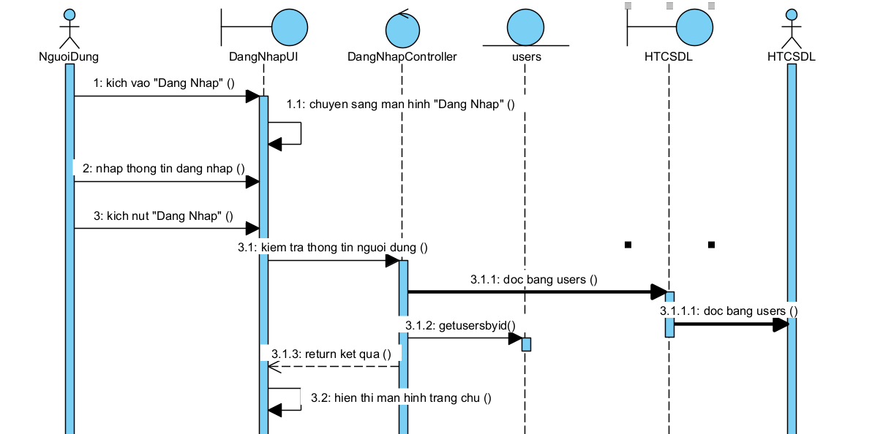

Hình 2.4: Biểu đồ trình tự usecase Đăng nhập

### Usecase Đăng ký

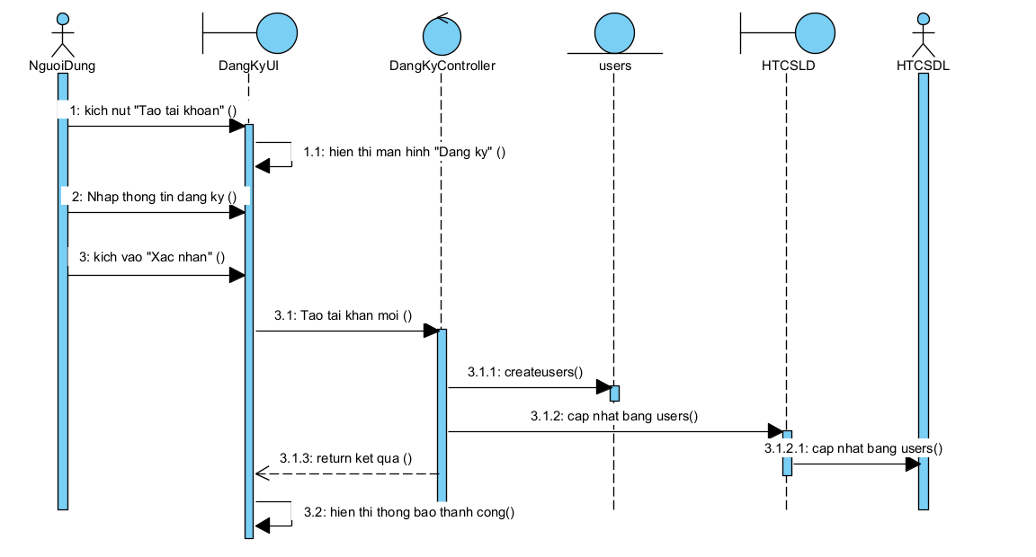

Hình 2.5: Biểu đồ trình tự usecase Đăng ký

### Usecase Xem sản phẩm

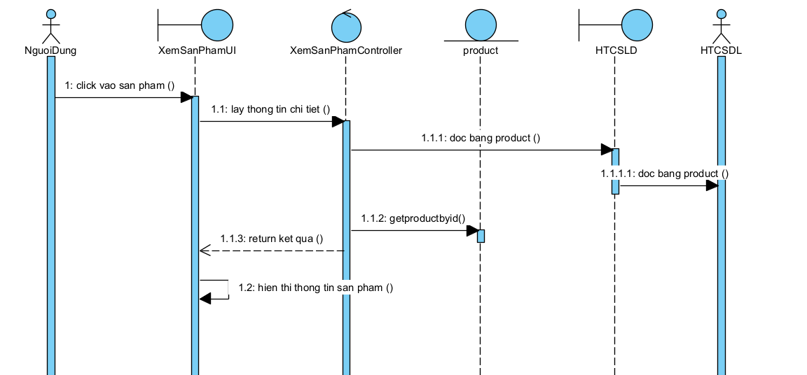

Hình 2.6: Biểu đồ trình tự secasse Xem sản phẩm

### Usecase Đặt hàng

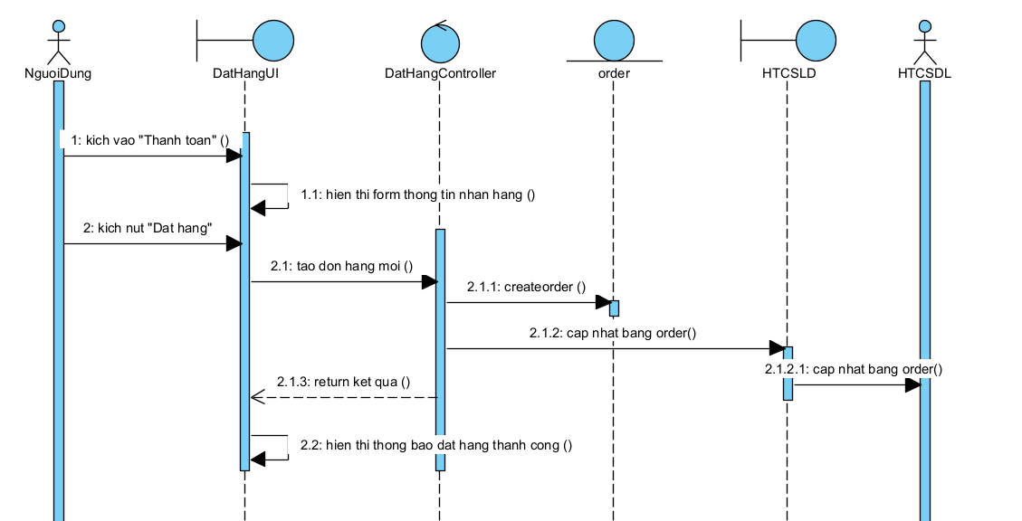

Hình 2.7: Biểu đồ trình tự usecase Đặt hàng

### Usecase Tìm kiếm sản phẩm

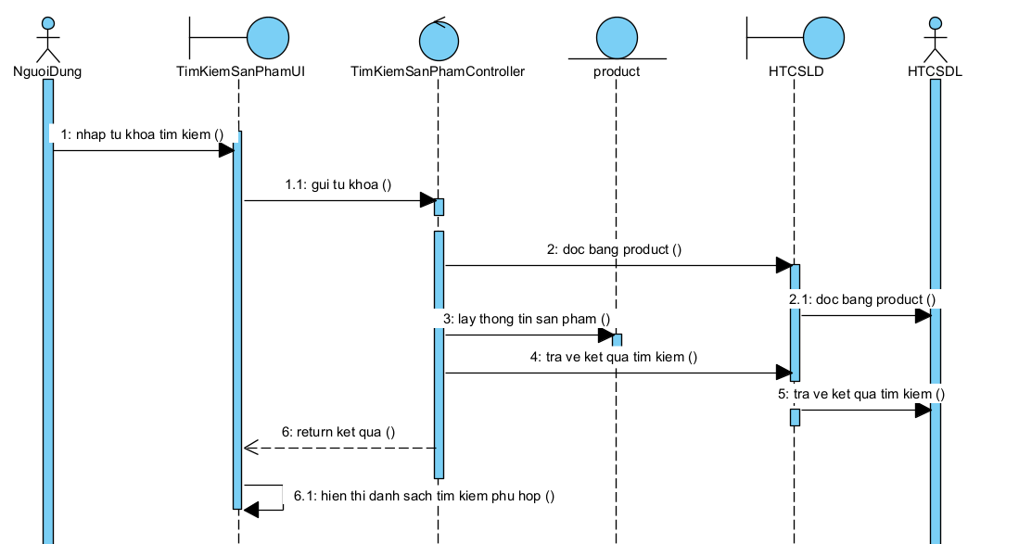

Hình 2.8: Biểu đồ trình tự usecase Tìm kiếm sản phẩm

### Usecase Xem lịch sử mua hàng

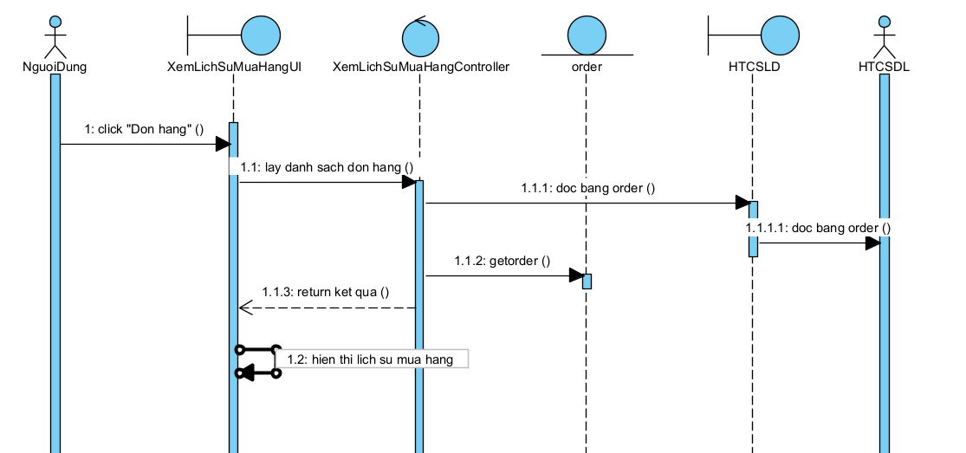

Hình 2.9: Biểu đồ trình tự usecase Xem lịch sử mua hàng

### Usecase Thêm giỏ hàng

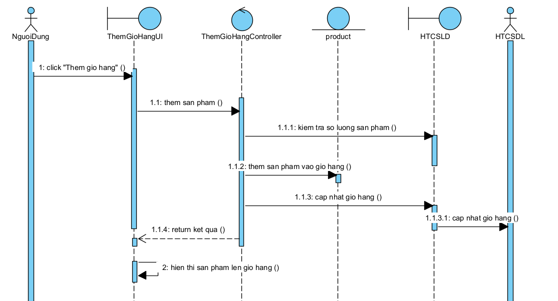

Hình 2.10: Biểu đồ trình tự usecase Thêm giỏ hàng

### Usecase Quản lý thông tin người dùng

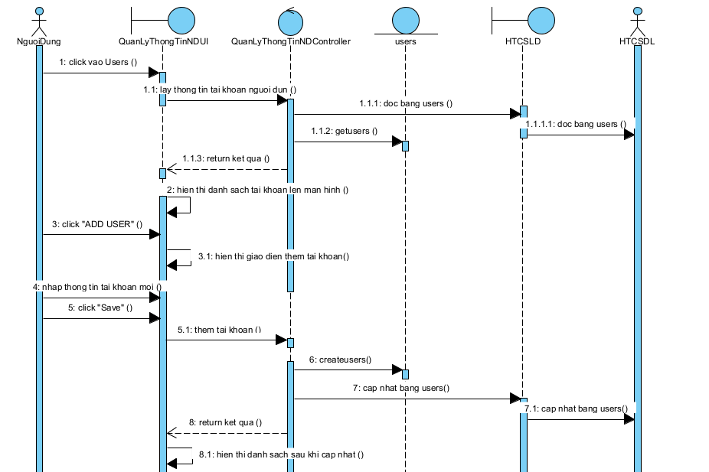

Hình 2.11:Biểu đồ trình tự usecase Quản lý thông tin người dùng

### Usecase Quản lý sản phẩm

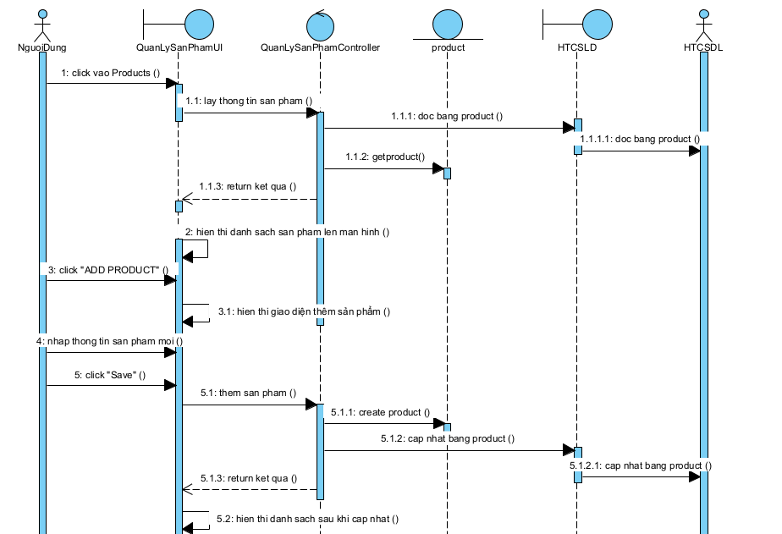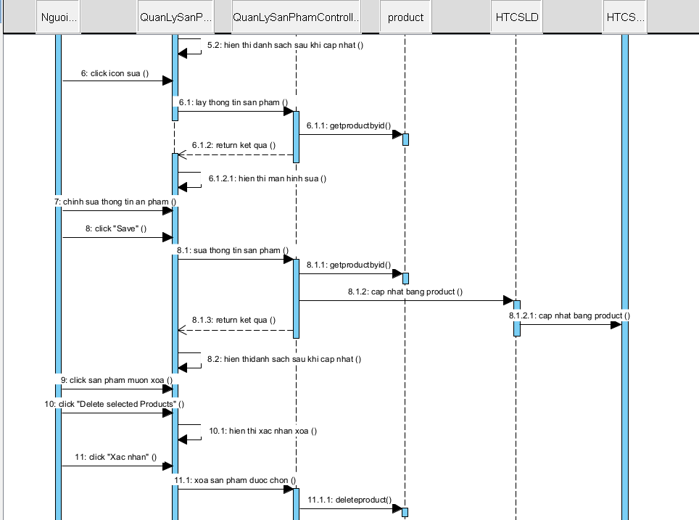

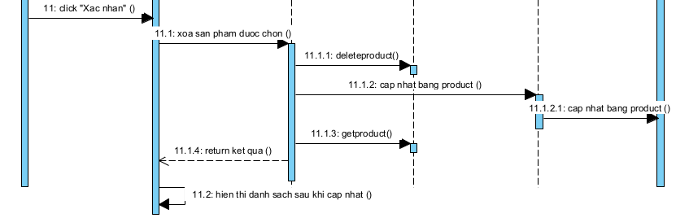

Hình 2.12:Biểu đồ trình tự usecase Quản lý sản phẩm

### Usecase Quản lý đơn hàng

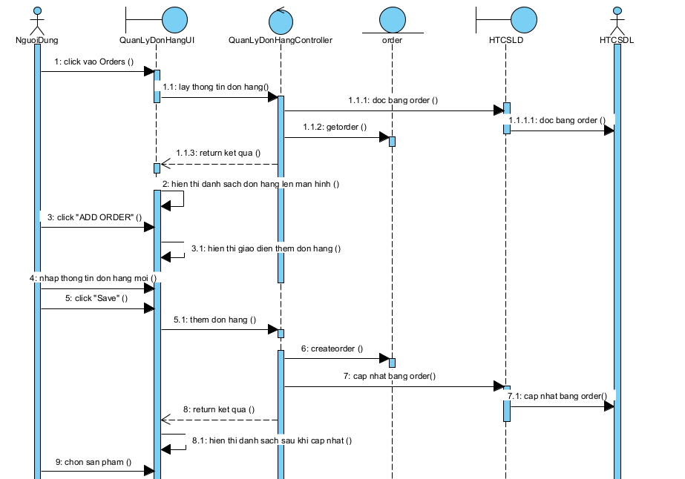

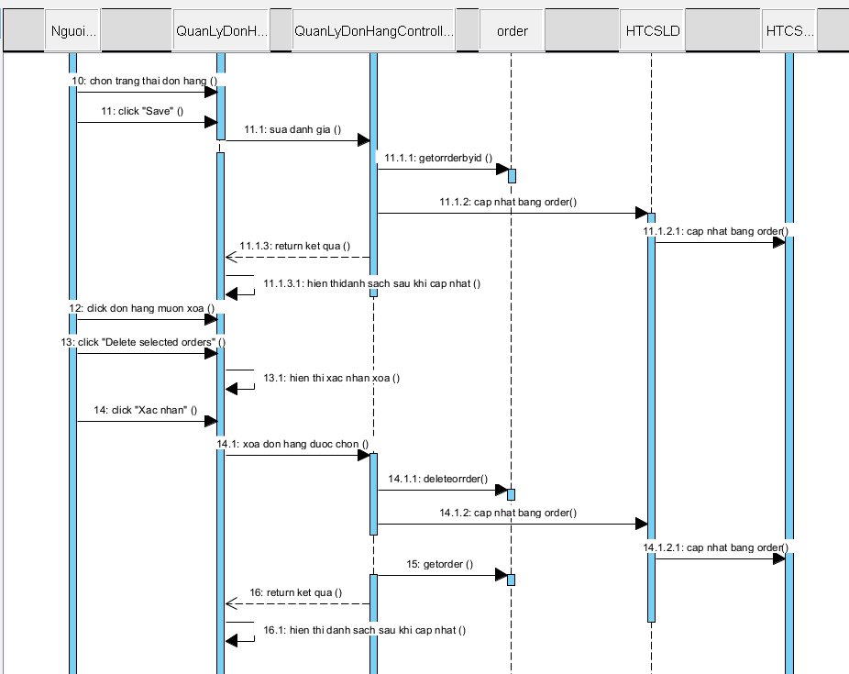

Hình 2.13: Biểu đồ trình tự usecase Quản lý đơn hàng

### Usecase Thanh toán trực tuyến

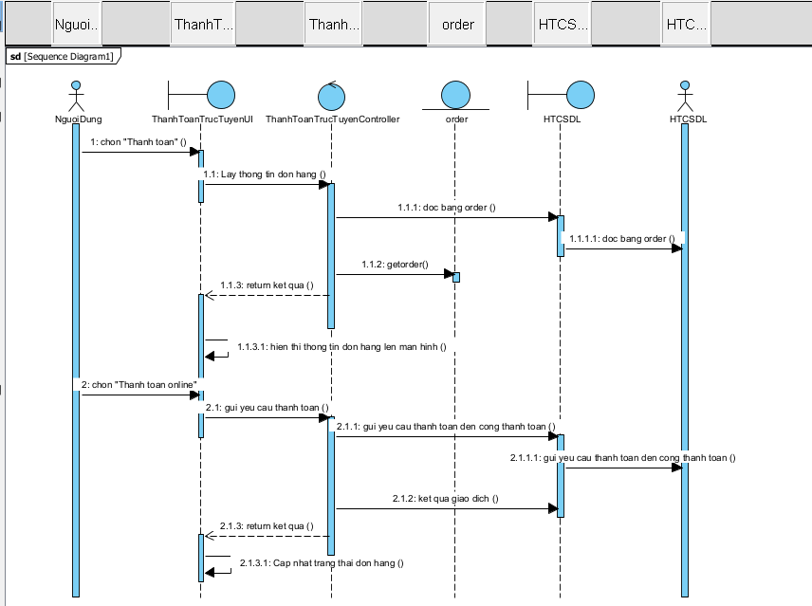

Hình 2.14: Biểu đồ trình tự Usecase Thanh toán trực tuyến

## Thiết kế biểu đồ lớp chi tiết

## Cơ sở dữ liệu

### Sơ đồ dữ liệu quan hệ

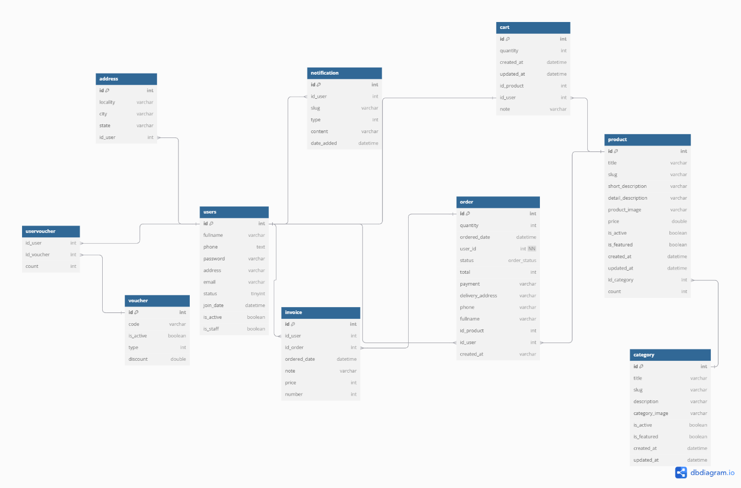

Hình 2.15: Sơ đồ dữ liệu quan hệ

### Chi tiết các bảng dữ liệu



#### Bảng users

Bảng 2.1: Bảng users

|  |  |  |  |
| --- | --- | --- | --- |
| Column Name | Data type | Allow Nulls | Description |
| id (PK) | int | No | Mã người dùng |
| fullname | varchar | No | Họ tên người dùng |
| phone | text | No | Số điện thoại |
| password | varchar | No | Mật khẩu |
| address | varchar | No | Địa chỉ |
| email | varchar | No | Email |
| status | tinyint | No | TÌnh trạng |
| join_date | datetime | No | Ngày đăng ký tài khoản |
| is_active | boolean | No | Trạng thái kích hoạt tài khoản |
| is_staff | boolean | No | Quyền truy cập |

#### Bảng products

Bảng 2.2: Bảng products

|  |  |  |  |
| --- | --- | --- | --- |
| Column Name | Data type | Allow Nulls | Description |
| id (PK) | int | No | Mã sản phẩm |
| title | varchar | No | Tên sản phẩm |
| slug | varchar | No | Đường dẫn |
| short_description | varchar | No | Mô tả ngắn về sản phẩm |
| detail_description | varchar | No | Mô tả chi tiết về sản phẩm |
| product_image | varchar | Yes | Ảnh sản phẩm |
| price | double | No | Giá |
| is_active | boolean | No | Trạng thái sản phẩm |
| is_featured | boolean | Yes | Sản phẩm nổi bật |
| created_at | datetime | No | Ngày tạo sản phẩm |
| updated_at | datetime | No | Ngày cập nhật sản phẩm |
| id_category (FK) | int | No | Mã danh mục |
| count | int | Yes | Số lượng còn lại |

#### Bảng address

Bảng 2.3: Bảng address

|  |  |  |  |
| --- | --- | --- | --- |
| Column Name | Data type | Allow Nulls | Description |
| id (PK) | int | No | Mã địa chỉ |
| locality | varchar | No | Huyện |
| city | varchar | No | Tỉnh/Thành phố |
| state | varchar | No | Quốc gia |
| id_user (FK) | int | No | Mã người dùng |

#### Bảng orders

Bảng 2.4: Bảng orders

|  |  |  |  |
| --- | --- | --- | --- |
| Column Name | Data type | Allow Nulls | Description |
| id (PK) | int | No | Mã đơn hàng |
| quantity | int | No | Số lượng sản phẩm |
| ordered_date | datetime | No | Ngày đặt hàng |
| user_id (FK) | int | No | Mã người dùng |
| status | order_status | No | Tình trạng |
| id_product (FK) | int | No | Mã sản phẩm |
| created_at | varchar | Yes | Ngày tạo đơn hàng |
| payment | varchar | No | Phương thức thanh toán |
| delivery_address | varchar | No | Địa chỉ nhận |
| phone | varchar | No | Số điện thoại |
| fullname | varchar | No | Họ tên người nhận |
| total | int | No | Tổng tiền đơn hàng |

#### Bảng category

Bảng 2.5: Bảng category

|  |  |  |  |
| --- | --- | --- | --- |
| Column Name | Data type | Allow Nulls | Description |
| id (PK) | int | No | Mã danh mục |
| title | varchar | No | Tên danh mục |
| slug | varchar | No | Đường dẫn |
| description | varchar | Yes | Mô tả |
| category_image | varchar | Yes | Ảnh danh mục |
| is_active | boolean | No | Trạng thái |
| is_featured | boolean | Yes | Danh mục nổi bật |
| created_at | datetime | No | Ngày tạo |
| updated_at | datetime | No | Ngày cập nhật |

#### Bảng cart

Bảng 2.6: Bnagr cart

|  |  |  |  |
| --- | --- | --- | --- |
| Column Name | Data type | Allow Nulls | Description |
| id (PK) | int | No | Mã giỏ hàng |
| quantity | int | No | Số lượng sản phẩm trong giỏ hàng |
| created_at | datetime | No | Ngày tạo giỏ hàng |
| updated_at | datetime | No | Ngày cập nhật giỏ hàng |
| note | varchar | No | Ghi chú |
| id_product (FK) | int | No | Mã sản phẩm |
| id_user (FK) | int | No | Mã người dùng |

#### Bảng notification

Bảng 2.7: Bảng notification

|  |  |  |  |
| --- | --- | --- | --- |
| Column Name | Data type | Allow Nulls | Description |
| id (PK) | int | No | Mã thông báo |
| id_user (FK) | int | No | Mã người dùng |
| slug | varchar | No | Đường dẫn |
| type | int | No | Loại thông báo |
| content | varchar | No | Nội dung |
| date_added | datetime | No | Ngày tạo |

#### Bảng invoice

Bảng 2.8: Bảng invoice

|  |  |  |  |
| --- | --- | --- | --- |
| Column Name | Data type | Allow Nulls | Description |
| id (PK) | int | No | Mã hóa đơn |
| id_user (FK) | int | No | Mã người dùng |
| id_order (FK) | int | No | Mã đơn hàng |
| ordered_date | datetime | No | Ngày đặt hàng |
| price | int | No | Tổng hóa đơn |
| note | varchar | No | Ghi chú |
| number | int | No | Số lượng |

#### Bảng voucher

Bảng 2.9: Bảng voucher

|  |  |  |  |
| --- | --- | --- | --- |
| Column Name | Data type | Allow Nulls | Description |
| id (PK) | int | No | Mã của mã giảm giá |
| code | varchar | No | Mã giảm giá |
| is_active | boolean | No | Trạng thái |
| type | int | No | Loại mã |
| discount | double | No | Giá trị giảm giá |

#### Bảng uservoucher

Bảng 2.10: Bảng uservoucher

|  |  |  |  |
| --- | --- | --- | --- |
| Column Name | Data type | Allow Nulls | Description |
| id_user (PK, FK) | int | No | Mã người dùng |
| id_voucher (PK, FK) | int | No | Mã của mã giảm giá |
| count | int | No | Số lượng mã |

## Thiết kế giao diện

### Giao diện use case Đăng nhập



#### Hình dung màn hình

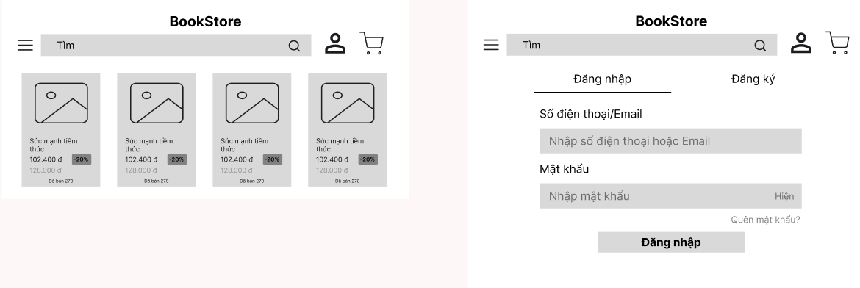

Hình 2.16: Hình dung màn hình Đăng nhập

#### Biểu đồ lớp màn hình



Hình 2.17: Biểu đồ lớp màn hình Đăng nhập

### Giao diện use case Đăng ký



#### Hình dung màn hình

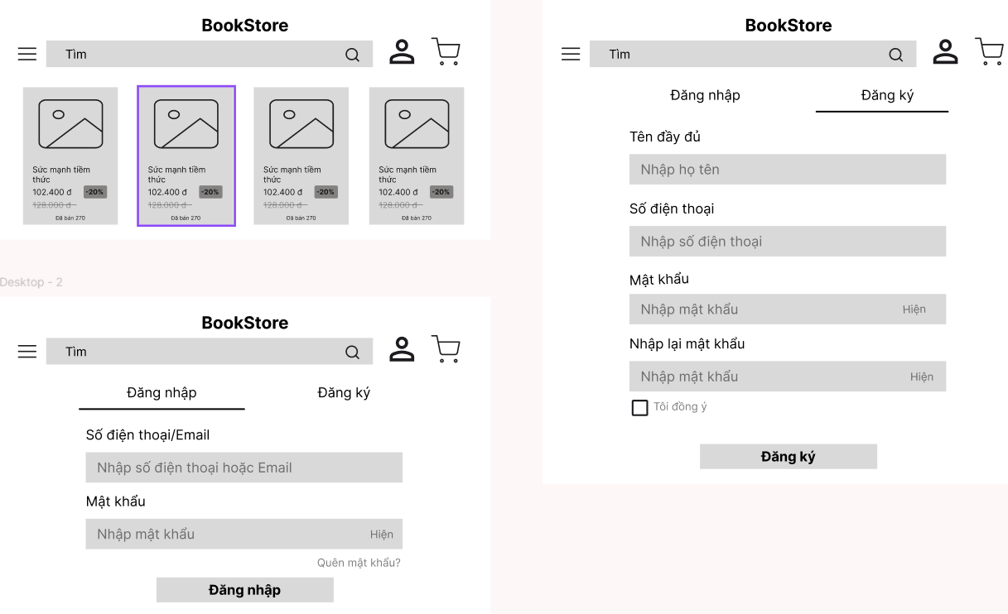

Hình 2.18: Hình dung màn hình Đăng ký

#### Biểu đồ lớp màn hình



Hình 2.19: Biểu đồ lớp màn hình Đăng ký

### Giao diện use case Xem sản phẩm



#### Hình dung màn hình

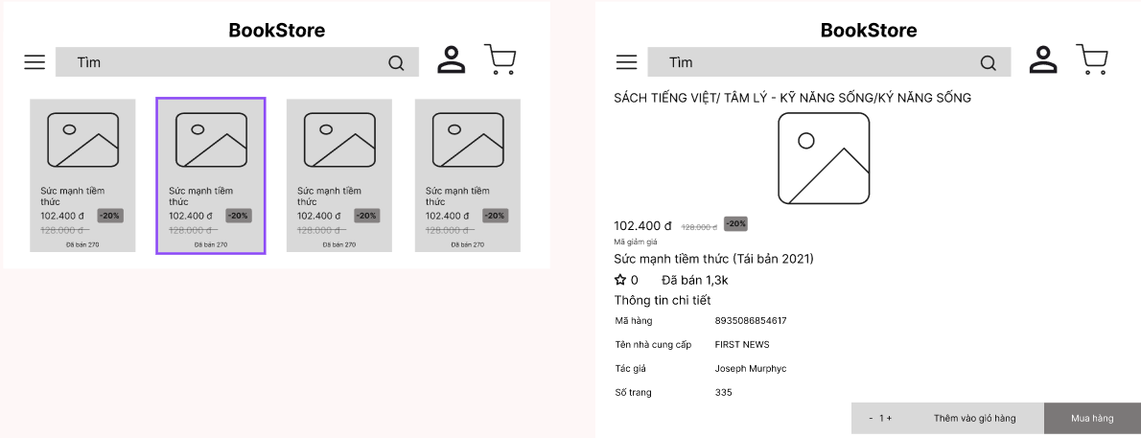

Hình 2.20: Hình dung màn hình Xem sản phẩm

#### Biểu đồ lớp màn hình



Hình 2.21:Biểu đồ lớp màn hình Xem sản phẩm

### Giao diện use case Đặt hàng



#### Hình dung màn hình

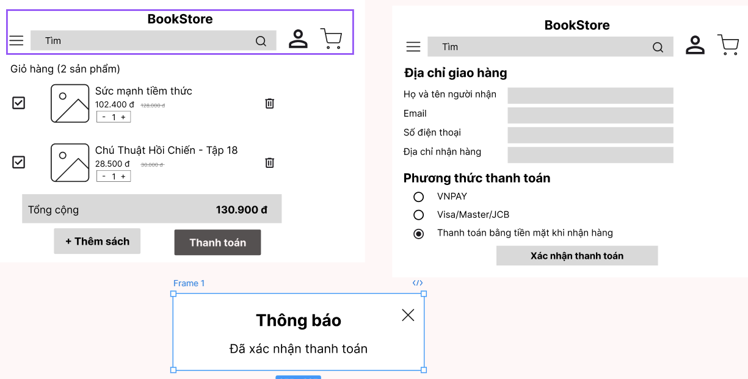

Hình 2.22: Hình dung màn hình Đặt hàng

#### Biểu đồ lớp màn hình



Hình 2.23**:** Biểu đồ lớp màn hình Đặt hàng

### Giao diện use case Thanh toán trực tuyến



#### Hình dung màn hình

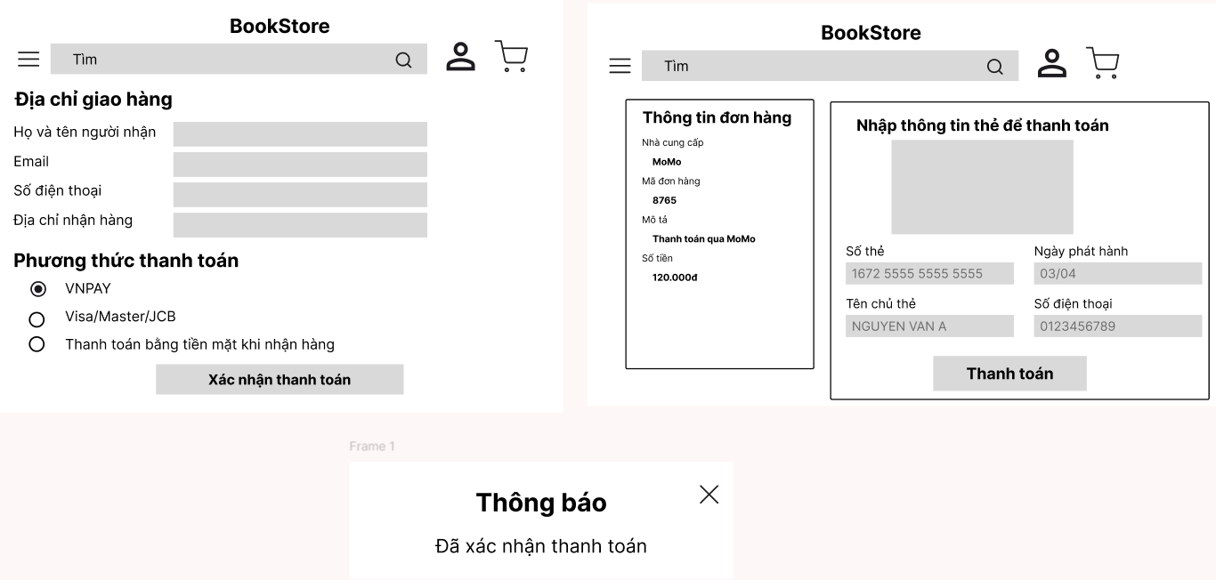

Hình 2.24: Hình dung màn hình Thanh toán trực tuyến

#### Biểu đồ lớp màn hình



Hình 2.25**:** Biểu đồ lớp màn hình Thanh toán trực tuyến

### Giao diện use case Thêm giỏ hàng



#### Hình dung màn hình

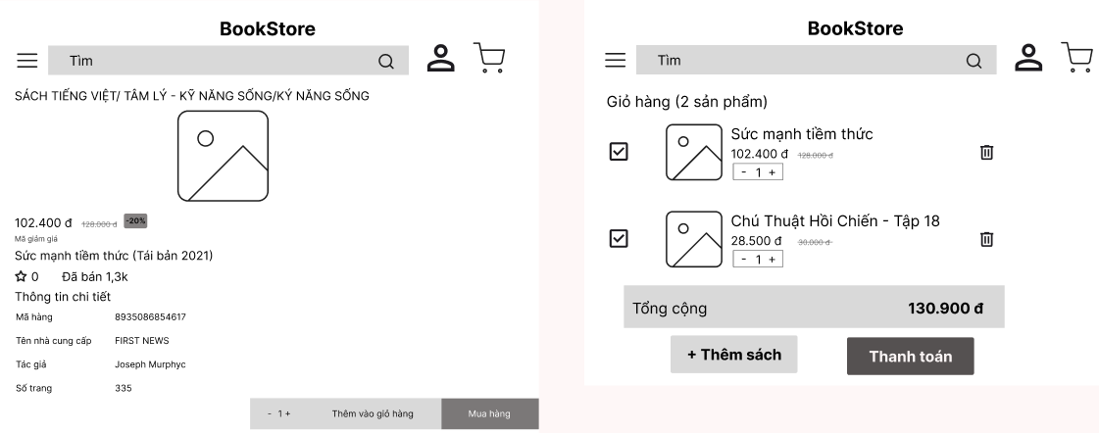

Hình 2.26: Hình dung màn hình Thêm giỏ hàng

#### Biểu đồ lớp màn hình



Hình 2.27**:** Biểu đồ lớp màn hình Thêm giỏ hàng

### Giao diện use case Tìm kiếm sản phẩm



#### Hình dung màn hình

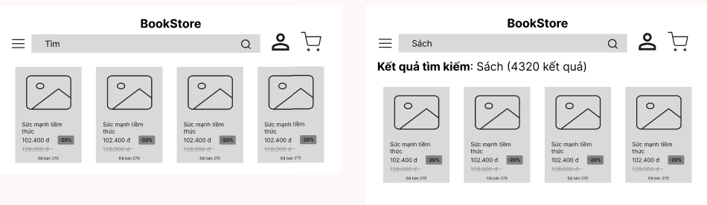

Hình 2.28: Hình dung màn hình Tìm kiếm sản phẩm

#### Biểu đồ lớp màn hình



Hình 2.29**:** Biểu đồ lớp màn hình Tìm kiếm sản phẩm

### Giao diện use case Quản lý sản phẩm



#### Hình dung màn hình

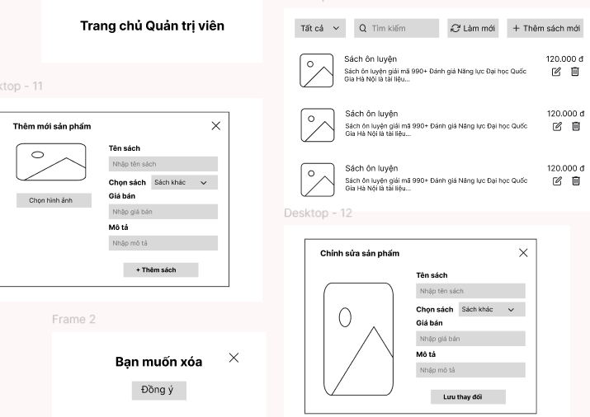

Hình 2.30: Hình dung màn hình Quản lý sản phẩm

#### Biểu đồ lớp màn hình



Hình 2.31**:** Biểu đồ lớp màn hình Quản lý sản phẩm

### Giao diện use case Quản lý đơn hàng



#### Hình dung màn hình

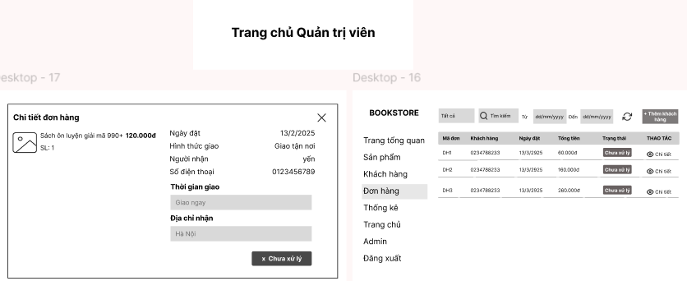

Hình 2.32: Hình dung màn hình Quản lý đơn hàng

#### Biểu đồ lớp màn hình



Hình 2.33: Biểu đồ lớp màn hình Quản lý đơn hàng

### Giao diện use case Xem lịch sử mua hàng



#### Hình dung màn hình

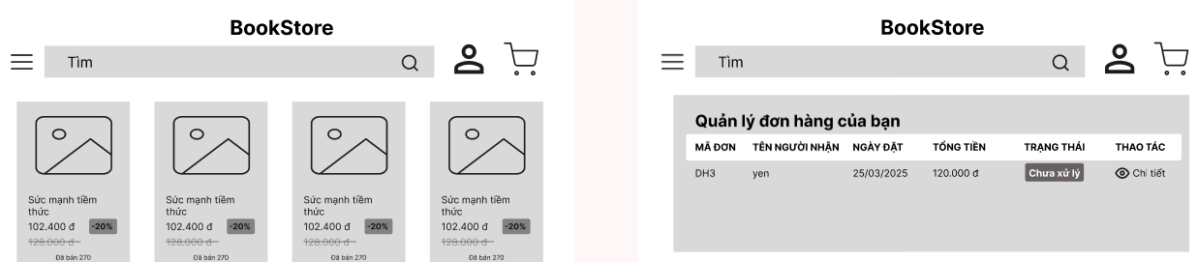

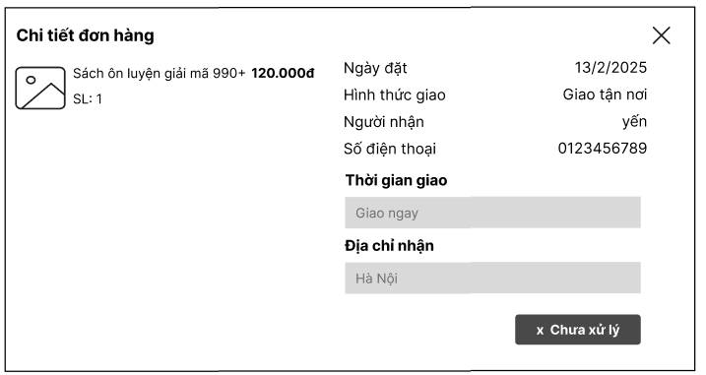

Hình 2.34: Hình dung màn hình Xem lịch sử mua hàng

#### Biểu đồ lớp màn hình



Hình 2.35**:** Biểu đồ lớp màn hình Xem lịch sử mua hàng

### Giao diện use case Quản lý thông tin người dùng



#### Hình dung màn hình

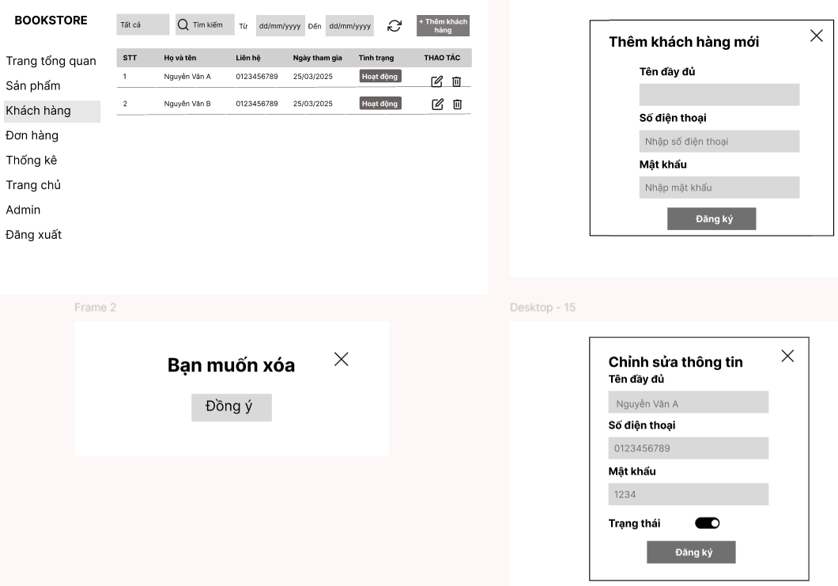

Hình 2.36: Hình dung màn hình Quản lý thông tin người dùng

#### Biểu đồ lớp màn hình



Hình 2.37**:** Biểu đồ lớp màn hình Quản lý thông tin người dùng

# CÀI ĐẶT VÀ TRIỂN KHAI



## Giới thiệu về công cụ và môi trường cài đặt

### Công cụ lập trình Visual Studio Code

Visual Studio Code là một trình soạn thảo mã nguồn nhẹ, miễn phí và đa nền tảng do Microsoft phát triển. Nó hỗ trợ nhiều ngôn ngữ lập trình, có khả năng tùy biến cao và một kho tiện ích mở rộng rất phong phú, phù hợp với cả người mới học và lập trình viên chuyên nghiệp.

Ưu điểm

* Miễn phí & mã nguồn mở: Ai cũng có thể tải và sử dụng mà không tốn chi phí, kể cả trong môi trường doanh nghiệp.
* Nhẹ, khởi động nhanh: Chạy mượt trên máy cấu hình trung bình, không nặng nề như các IDE như IntelliJ hay Eclipse.
* Kho extension phong phú: Dễ dàng cài thêm tính năng như hỗ trợ framework, AI viết code, Docker, remote SSH, v.v.
* Tùy biến giao diện & chức năng: Có thể thay đổi theme, font, phím tắt, cấu hình cá nhân để phù hợp thói quen làm việc.
* Tích hợp Git trực tiếp: Quản lý mã nguồn, commit, push/pull dễ dàng ngay trong giao diện mà không cần dùng dòng lệnh.
* Hỗ trợ đa ngôn ngữ lập trình: Chỉ cần cài extension, VS Code sẽ hỗ trợ syntax highlighting, IntelliSense cho nhiều ngôn ngữ khác nhau.
* Có terminal tích hợp: Gõ lệnh, chạy server hoặc command line trực tiếp bên trong VS Code, không cần mở app khác.

Nhược điểm

* Không đầy đủ tính năng như IDE chuyên sâu: Các tính năng như quản lý project lớn, build phức tạp, hoặc hỗ trợ đặc biệt cho Java hay .NET đôi khi còn thiếu.
* Phải tự cấu hình nhiều khi bắt đầu: Người mới sẽ mất thời gian cài đặt và tinh chỉnh để VS Code hoạt động hiệu quả với từng ngôn ngữ.
* Ngốn RAM khi cài nhiều extension: Nếu dùng nhiều tiện ích mở rộng một lúc, VS Code có thể làm chậm máy hoặc chiếm nhiều bộ nhớ.
* Debug hạn chế trong một số trường hợp: Có thể không hỗ trợ đầy đủ debug như các IDE chuyên dụng cho Java, C#...

### Thư viện React.JS

React.js là một thư viện JavaScript mã nguồn mở do Facebook phát triển, dùng để xây dựng giao diện người dùng (UI), đặc biệt là cho ứng dụng web đơn trang (SPA). React cho phép lập trình viên xây dựng UI từ các component (thành phần) độc lập, tái sử dụng được, giúp dễ quản lý và mở rộng hệ thống.

Ưu điểm

* Component-based – Dễ tái sử dụng và bảo trì: Chia nhỏ giao diện thành các phần nhỏ, dễ quản lý và tái sử dụng ở nhiều nơi.
* Virtual DOM – Hiệu suất cao: Cập nhật DOM một cách tối ưu, chỉ những phần cần thay đổi mới được render lại.
* One-way Data Binding – Luồng dữ liệu rõ ràng: Dữ liệu chỉ đi theo một chiều, giúp ứng dụng dễ kiểm soát và debug.
* Cộng đồng lớn & tài liệu phong phú: Có nhiều tài nguyên học tập, plugin, công cụ hỗ trợ và câu trả lời trên Stack Overflow.
* Phù hợp với nhiều quy mô dự án: Từ dự án nhỏ đến lớn, React đều có thể mở rộng linh hoạt.
* Hỗ trợ phát triển ứng dụng đa nền tảng: Có thể dùng React Native để phát triển app mobile dựa trên cùng kiến trúc.

Nhược điểm

* Chỉ là thư viện UI, không phải framework: Bạn cần kết hợp thêm router, state management, HTTP client,… để làm app hoàn chỉnh.
* Tốc độ thay đổi công nghệ nhanh: Có thể gây khó khăn cho người mới vì tài liệu hoặc thư viện dễ bị lỗi thời.
* JSX có thể gây khó hiểu ban đầu: JSX kết hợp HTML trong JavaScript, đôi khi gây khó khăn với người mới làm quen.
* Cấu hình phức tạp với dự án lớn: Nếu không dùng create-react-app hoặc Next.js, việc setup Webpack/Babel khá phức tạp.

### Giới thiệu Express.JS

Express.js là một framework nhẹ và linh hoạt cho Node.js, dùng để xây dựng ứng dụng web và API. Nó cung cấp một bộ công cụ tối giản nhưng mạnh mẽ để xử lý routing, middleware, request/response và nhiều chức năng backend khác. Express là thành phần cốt lõi của ME(R/N)N Stack (MongoDB – Express – React/Angular – Node).

Ưu điểm

* Nhẹ, linh hoạt, dễ học: Không ép buộc cấu trúc, dễ tiếp cận cho người mới học backend.
* Tốc độ xử lý cao: Dựa trên Node.js, Express xử lý nhiều request đồng thời hiệu quả nhờ kiến trúc non-blocking.
* Middleware mạnh mẽ: Hỗ trợ nhiều chức năng như xác thực, logging, xử lý lỗi, phân quyền… thông qua middleware.
* Routing rõ ràng, đơn giản: Dễ định nghĩa các đường dẫn (route) cho API hoặc trang web.
* Hệ sinh thái phong phú: Tương thích với nhiều package npm giúp mở rộng chức năng dễ dàng.
* Tài liệu rõ ràng, cộng đồng lớn: Nhiều hướng dẫn, ví dụ và plugin hỗ trợ trong học tập và phát triển.

Nhược điểm

* Không có cấu trúc mặc định: Người mới dễ viết code lộn xộn nếu không biết tổ chức file, controller, route hợp lý.
* Không hỗ trợ sẵn ORM hay database layer: Phải kết hợp với thư viện khác như Mongoose (MongoDB), Sequelize, Prisma (SQL).
* Xử lý bất đồng bộ cần chú ý: Việc dùng callback hoặc async/await cần cẩn thận để tránh lỗi logic.
* Không có tính năng “out-of-the-box” như framework full-stack: Các tính năng như authentication, validation, session, phải tự tích hợp thêm.

### Môi trường Node.JS

Node.js là một nền tảng mã nguồn mở chạy trên môi trường JavaScript phía máy chủ (server-side), được xây dựng trên V8 Engine của Google Chrome. Nó cho phép lập trình viên viết cả frontend và backend bằng cùng một ngôn ngữ – JavaScript, và nổi bật với khả năng xử lý bất đồng bộ (non-blocking I/O) giúp tăng hiệu năng xử lý nhiều yêu cầu cùng lúc.

Ưu điểm

* Hiệu suất cao nhờ non-blocking I/O: Phù hợp cho ứng dụng real-time như chat, game, livestream, giúp xử lý hàng ngàn kết nối cùng lúc.
* Sử dụng JavaScript ở cả frontend và backend: Giúp đồng bộ hóa công nghệ, tiết kiệm thời gian và chi phí học tập.
* Kho thư viện npm khổng lồ: Có hàng trăm nghìn package miễn phí, dễ dàng cài đặt và sử dụng.
* Tốc độ khởi tạo ứng dụng nhanh: Dễ xây dựng REST API hoặc microservice chỉ với vài dòng code.
* Hoạt động đa nền tảng: Chạy tốt trên Windows, Linux, macOS và triển khai được trên nhiều nền tảng cloud.
* Cộng đồng lớn & hỗ trợ tốt: Nhiều tài liệu, ví dụ và giải pháp cho các vấn đề phổ biến.

Nhược điểm

* Không tối ưu cho các tác vụ tính toán nặng: Do chạy đơn luồng, các tác vụ như xử lý hình ảnh, thuật toán phức tạp có thể làm nghẽn luồng xử lý chính.
* Gây khó khăn cho người mới với lập trình bất đồng bộ: Việc sử dụng callback, async/await, Promise cần làm quen để tránh lỗi logic.
* Thiếu chuẩn hóa kiến trúc cho ứng dụng lớn: Phải tự thiết kế cấu trúc hoặc sử dụng thêm framework như NestJS để quản lý rõ ràng hơn.
* Một số module có chất lượng không đồng đều: Do npm mở và cộng đồng đóng góp tự do, có những package không được kiểm duyệt kỹ.

## Trang màn hình giao diện của khách hàng (Front-end)

### Giao diện đăng nhập

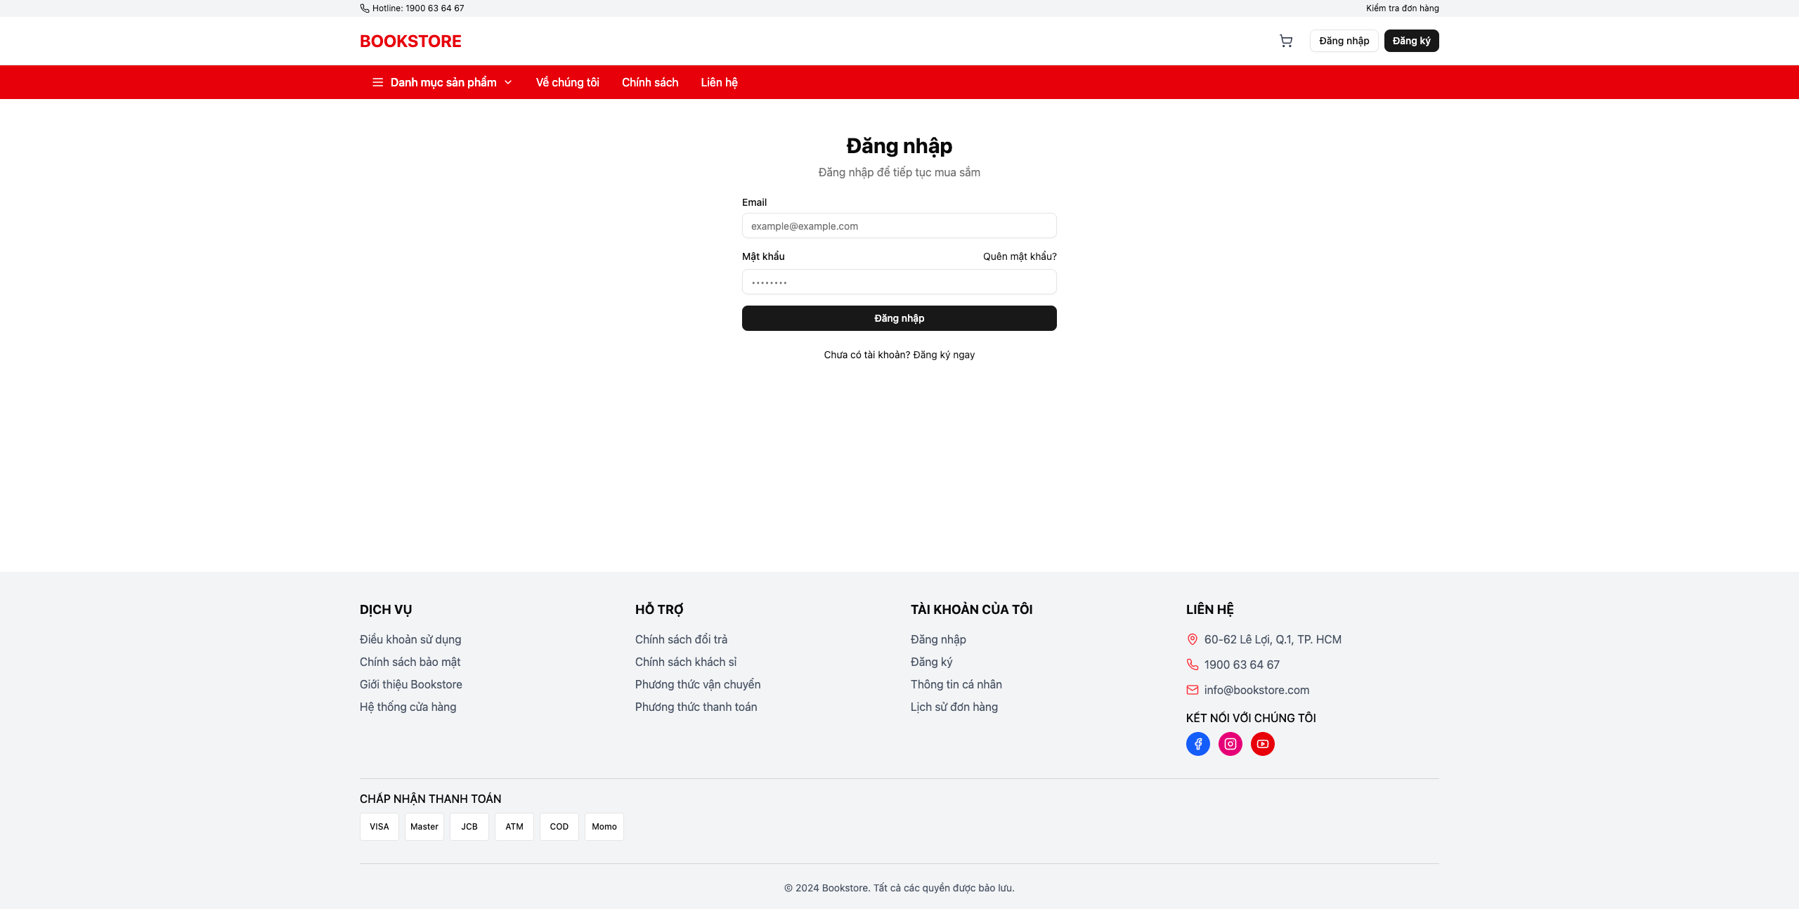

Hình 3.1: Giao diện đăng nhập

### Giao diện đăng ký

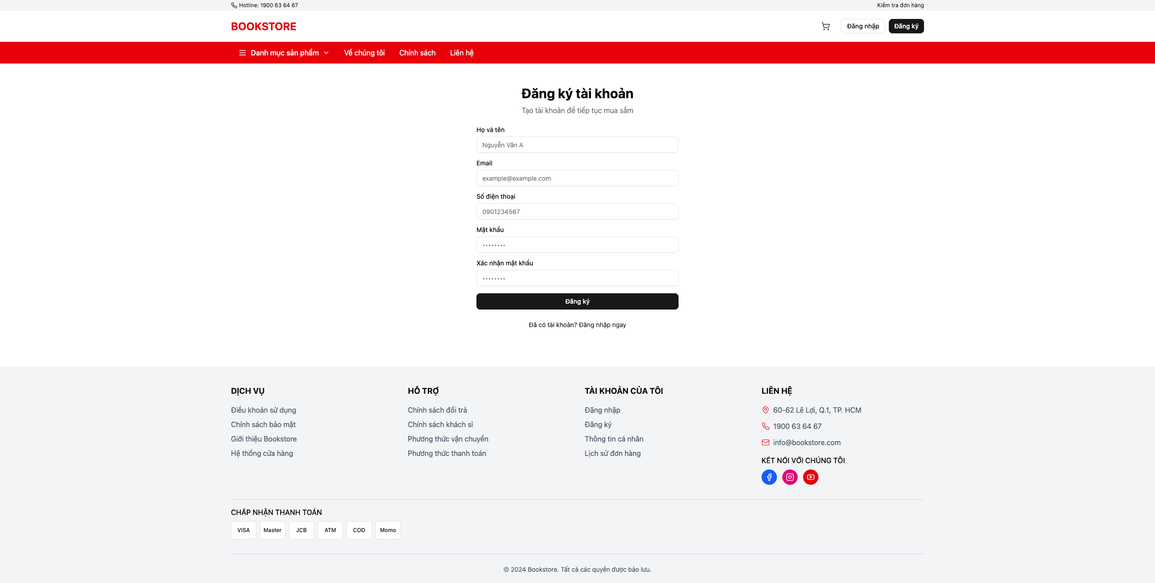

Hình 3.2: Giao diện đăng ký

### Giao diện trang chủ của khách hàng

Để có thể xem được tổng quan giao diện và các sản phẩm của website thì người dùng sẽ được chuyển tới màn hình giao diện trang chủ ( Hình 3.3) dưới đây sau khi đăng nhập thành công tài khoản đăng nhập.

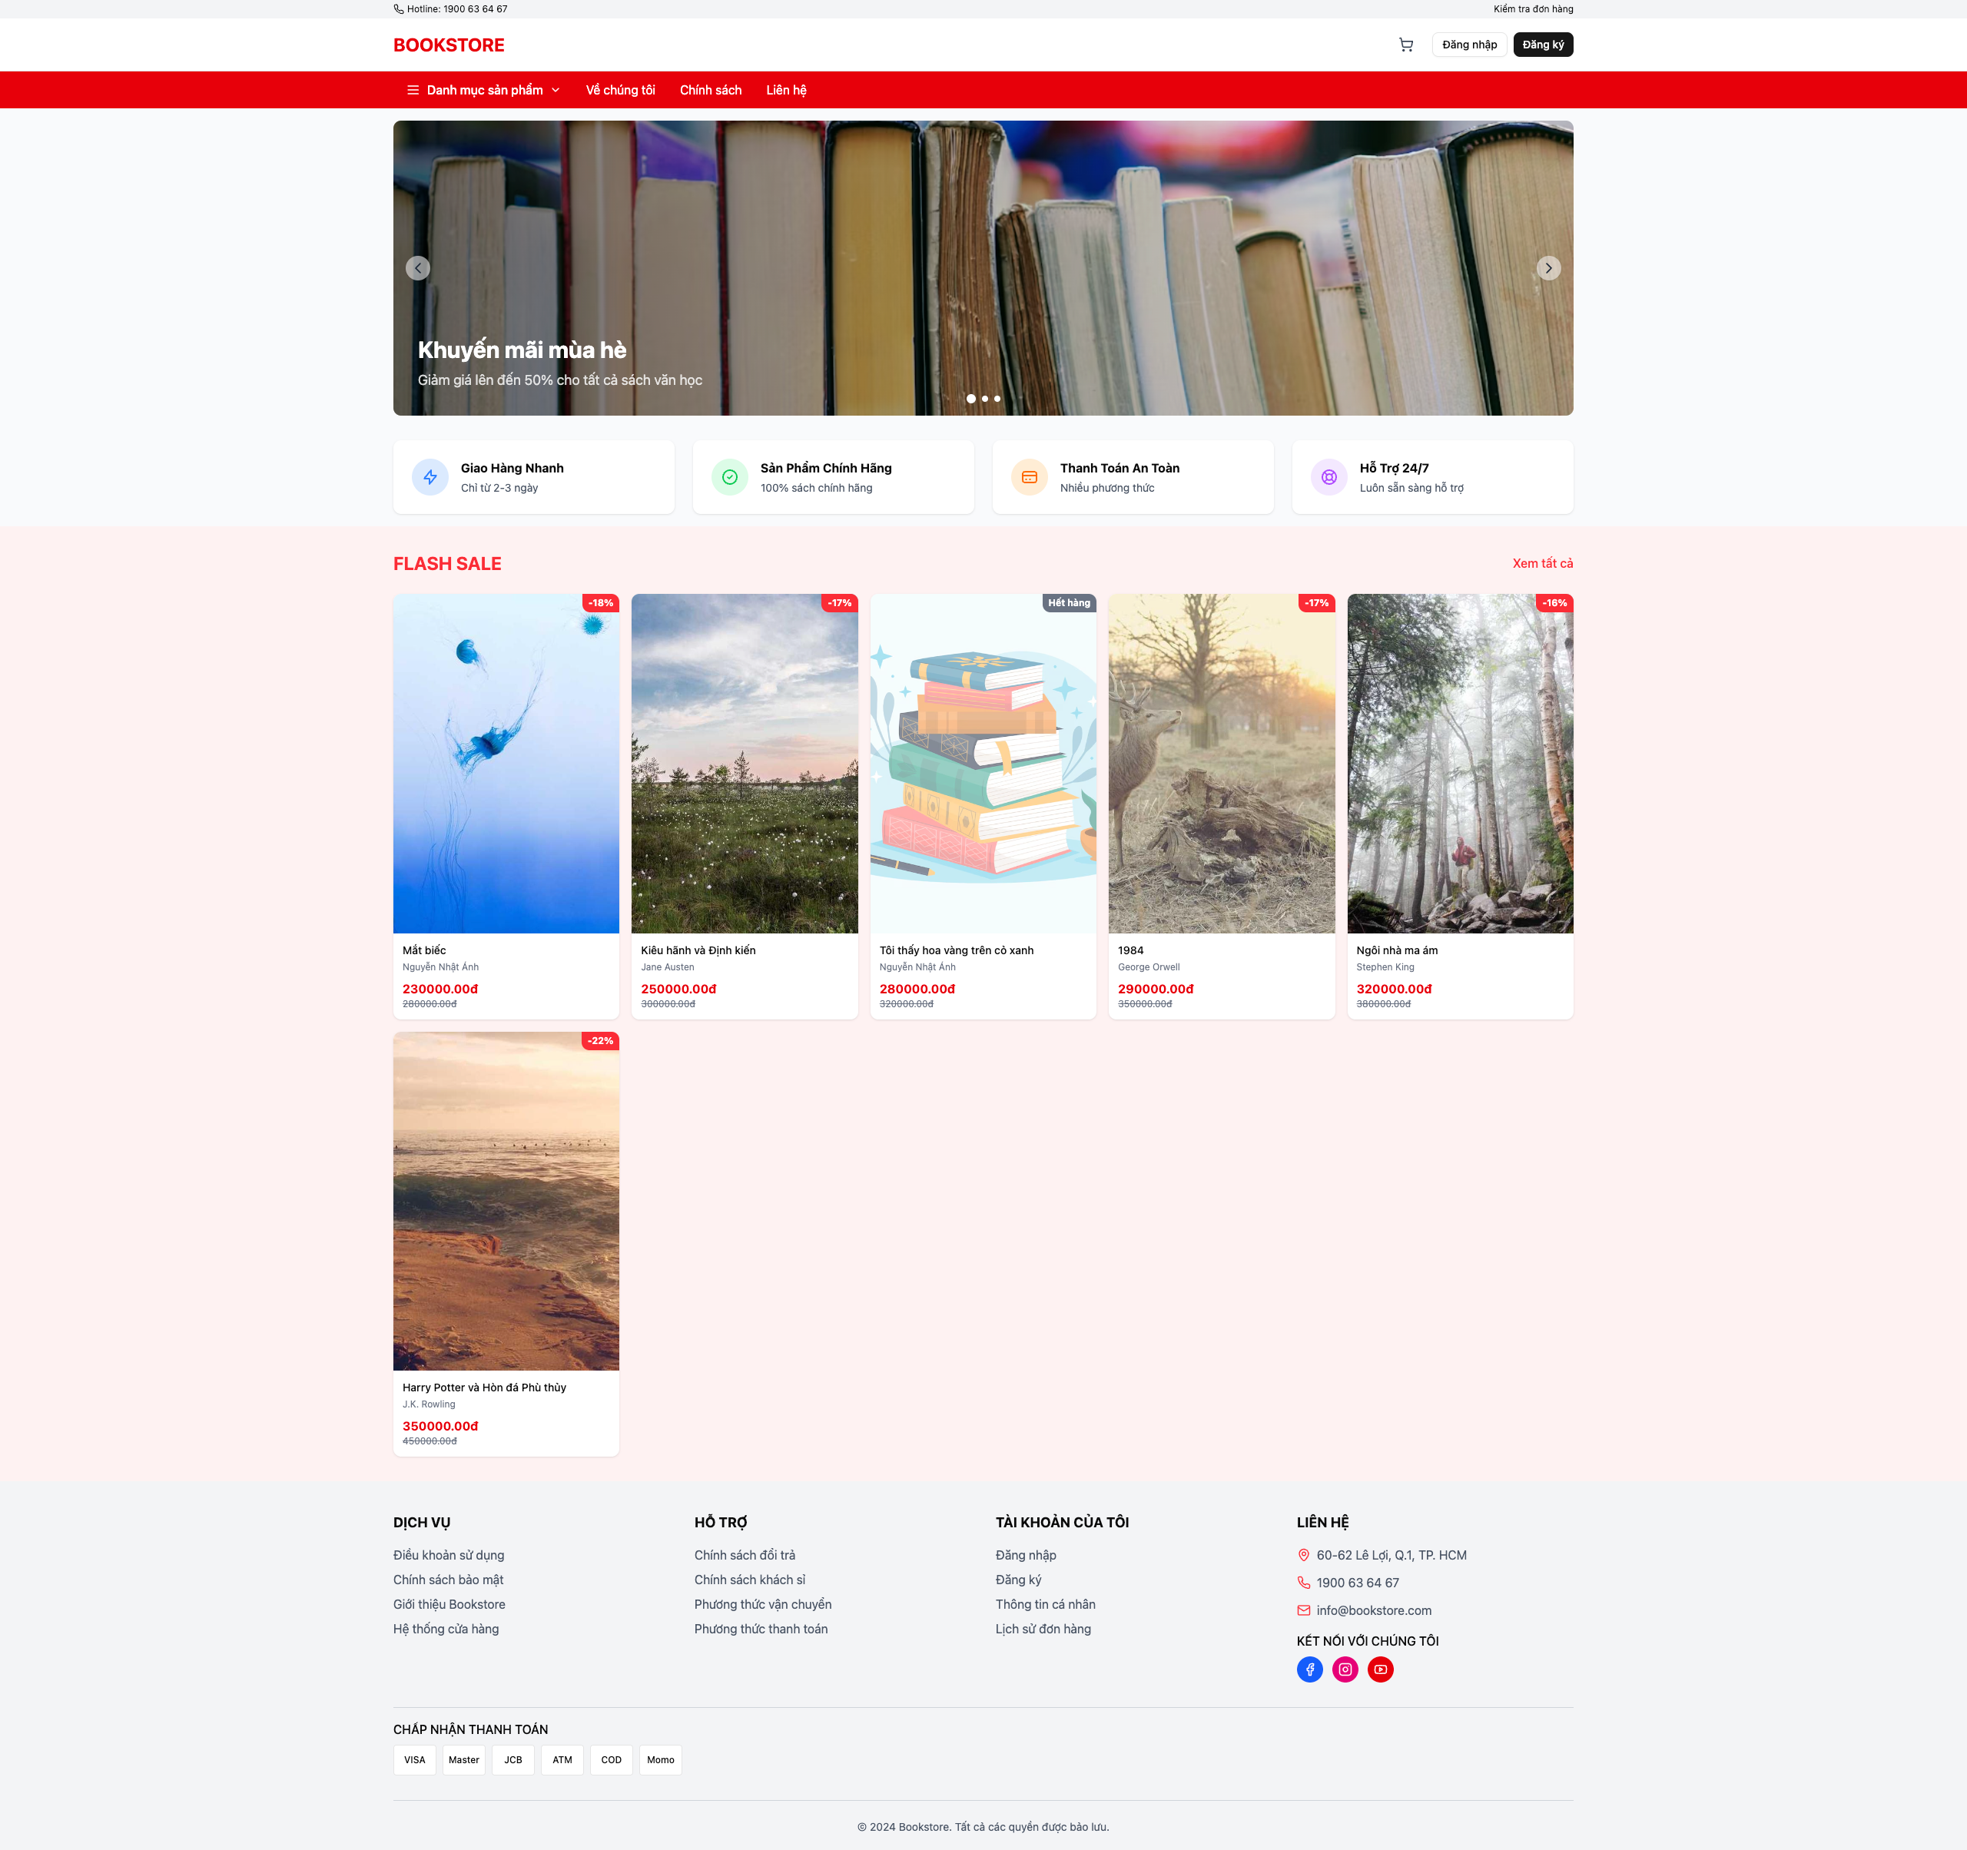

Hình 3.3: Giao diện trang chủ của khách hàng

### Giao diện xem chi tiết sản phẩm

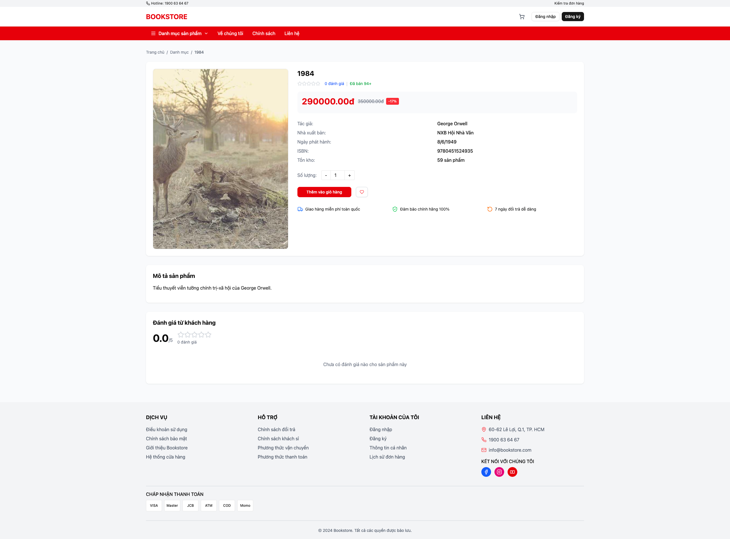

Hình 3.4: Giao diện xem chi tiết sản phẩm

### Giao diện thêm giỏ hàng

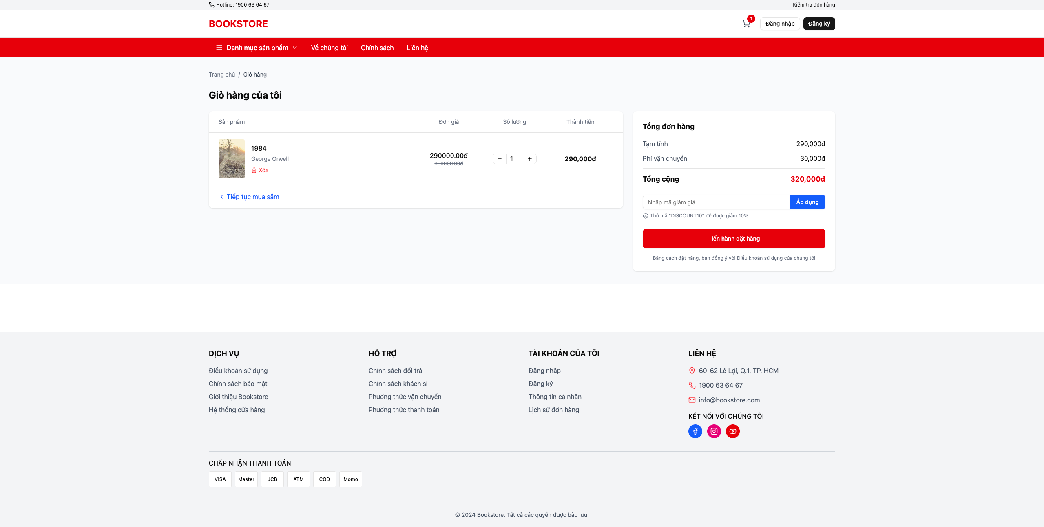

Hình 3.5: Giao diện thêm giỏ hàng

### Giao diện tìm kiếm sản phẩm

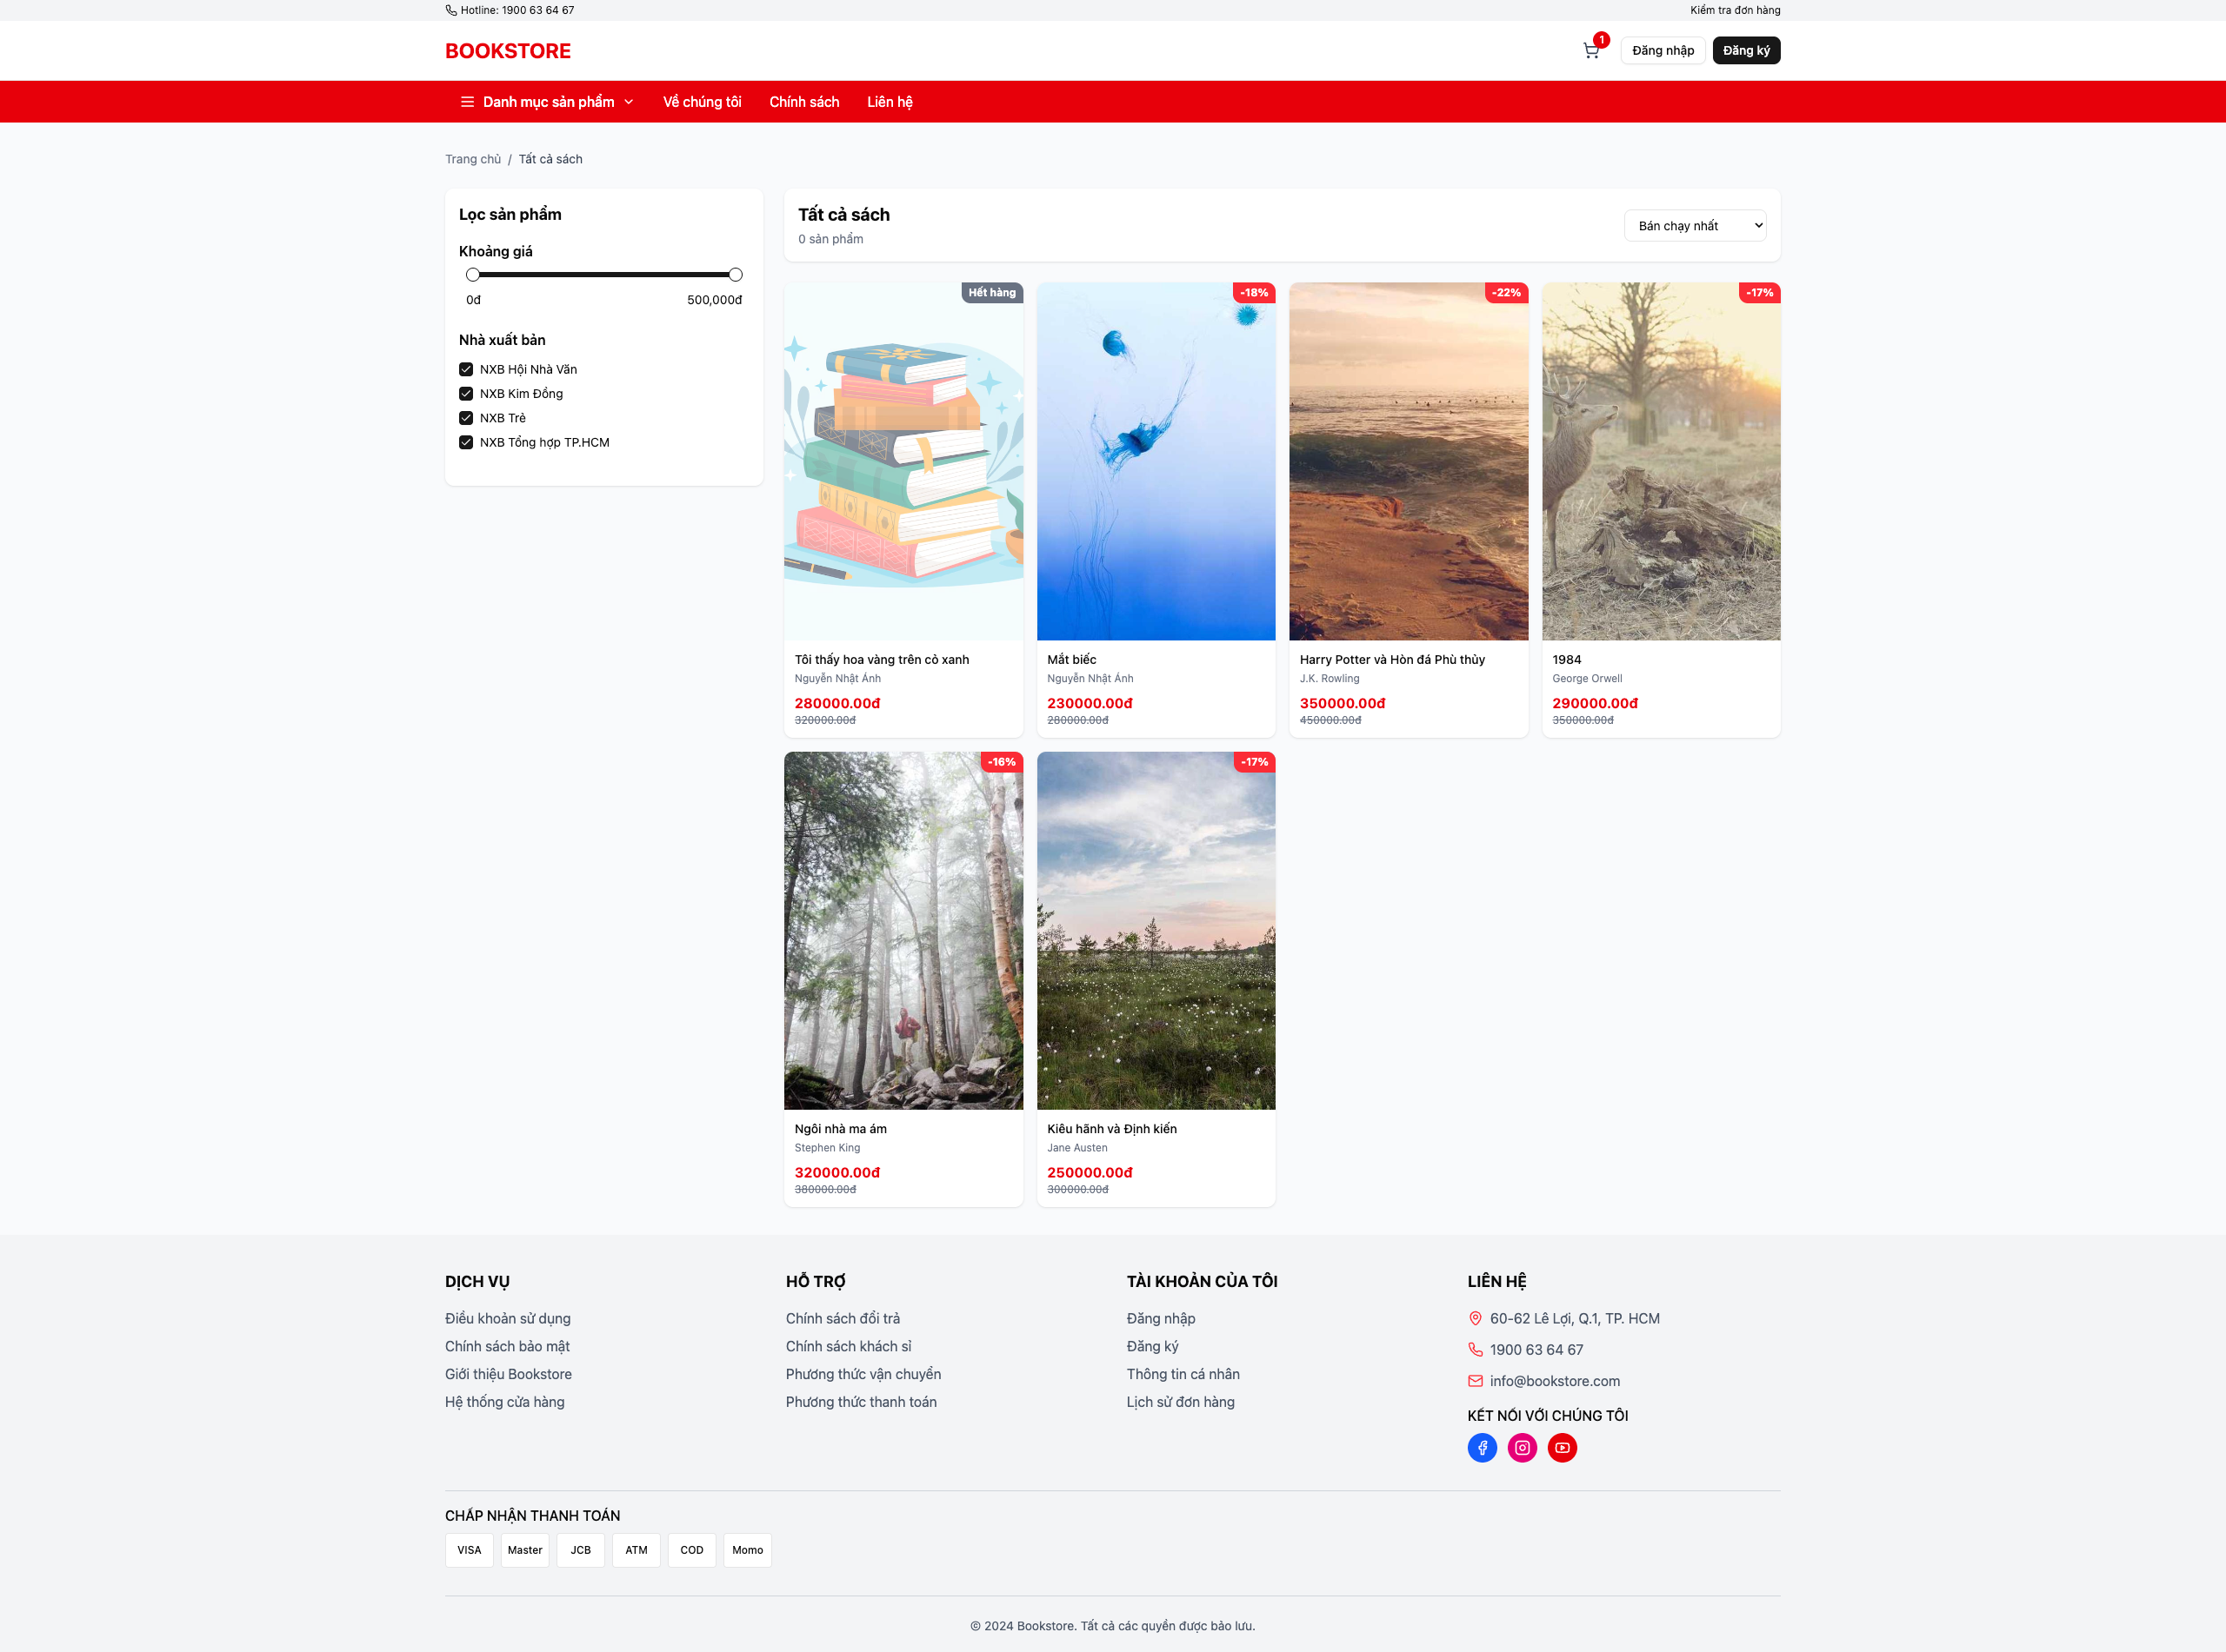

Hình 3.6: Giao diện tìm kiếm sản phẩm

### Giao diện xem lịch sử đơn hàng

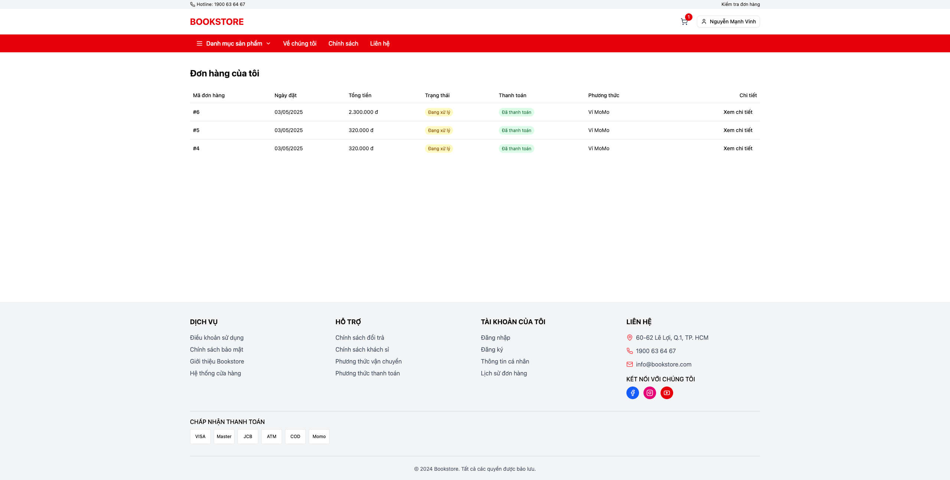

Hình 3.7: Giao diện xem lịch sử đơn hàng

### Giao diện đặt hàng

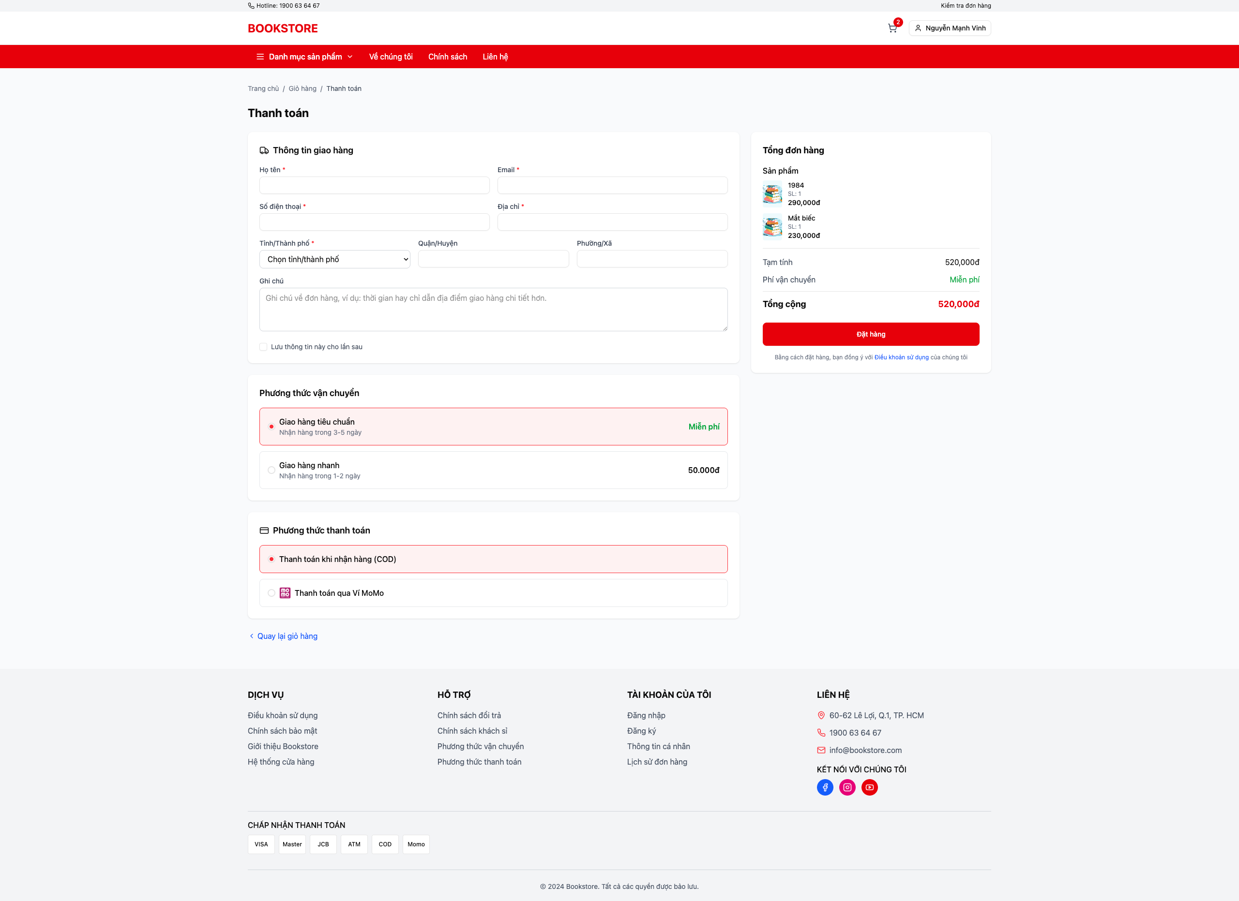

Hình 3.8: Giao diện đặt hàng

### Giao diện thanh toán online

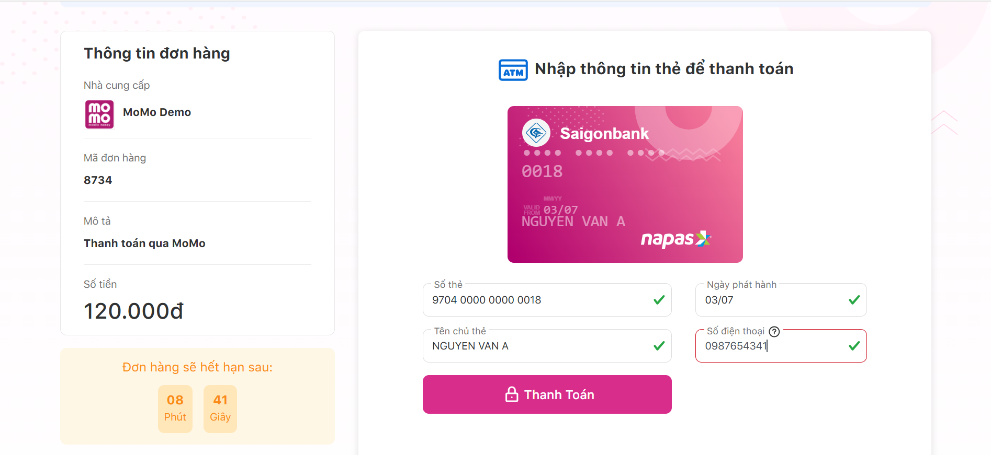

Hình 3.9: Giao diện thanh toán online

## Trang màn hình giao diện của người quản trị (Back-end)

### Giao diện trang chủ của quản trị viên

Sau khi đăng nhập thành công tài khoản thì quản trị viên sẽ được chuyển đến giao diện trang chủ (Hình 3.11) nhằm quản lý website và theo dõi hoạt động của website

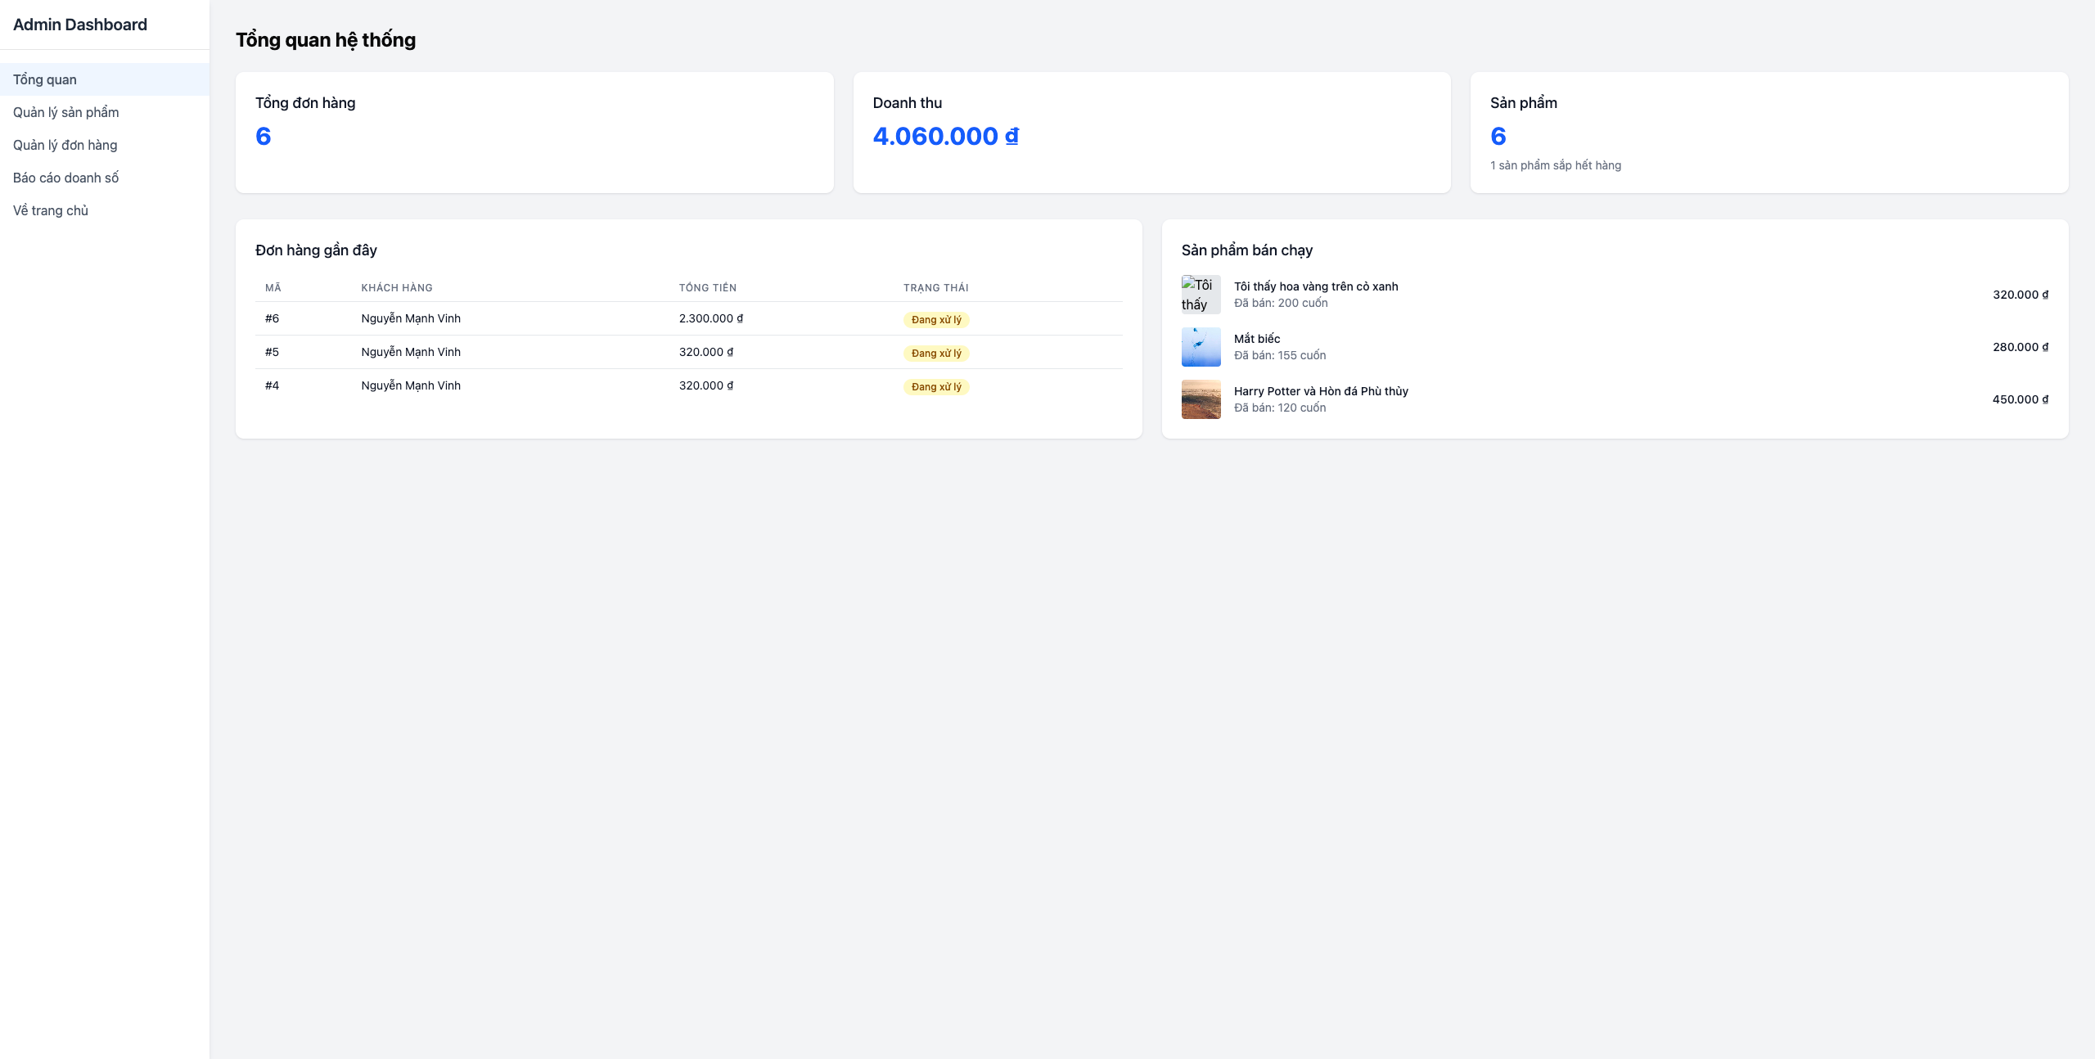

Hình 3.10: Giao diện trang chủ của quản trị viên

### Giao diện quản lý sản phẩm

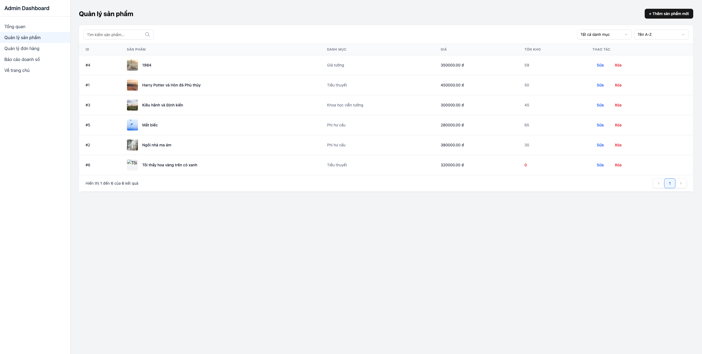

Hình 3.11: Giao diện quản lý sản phẩm

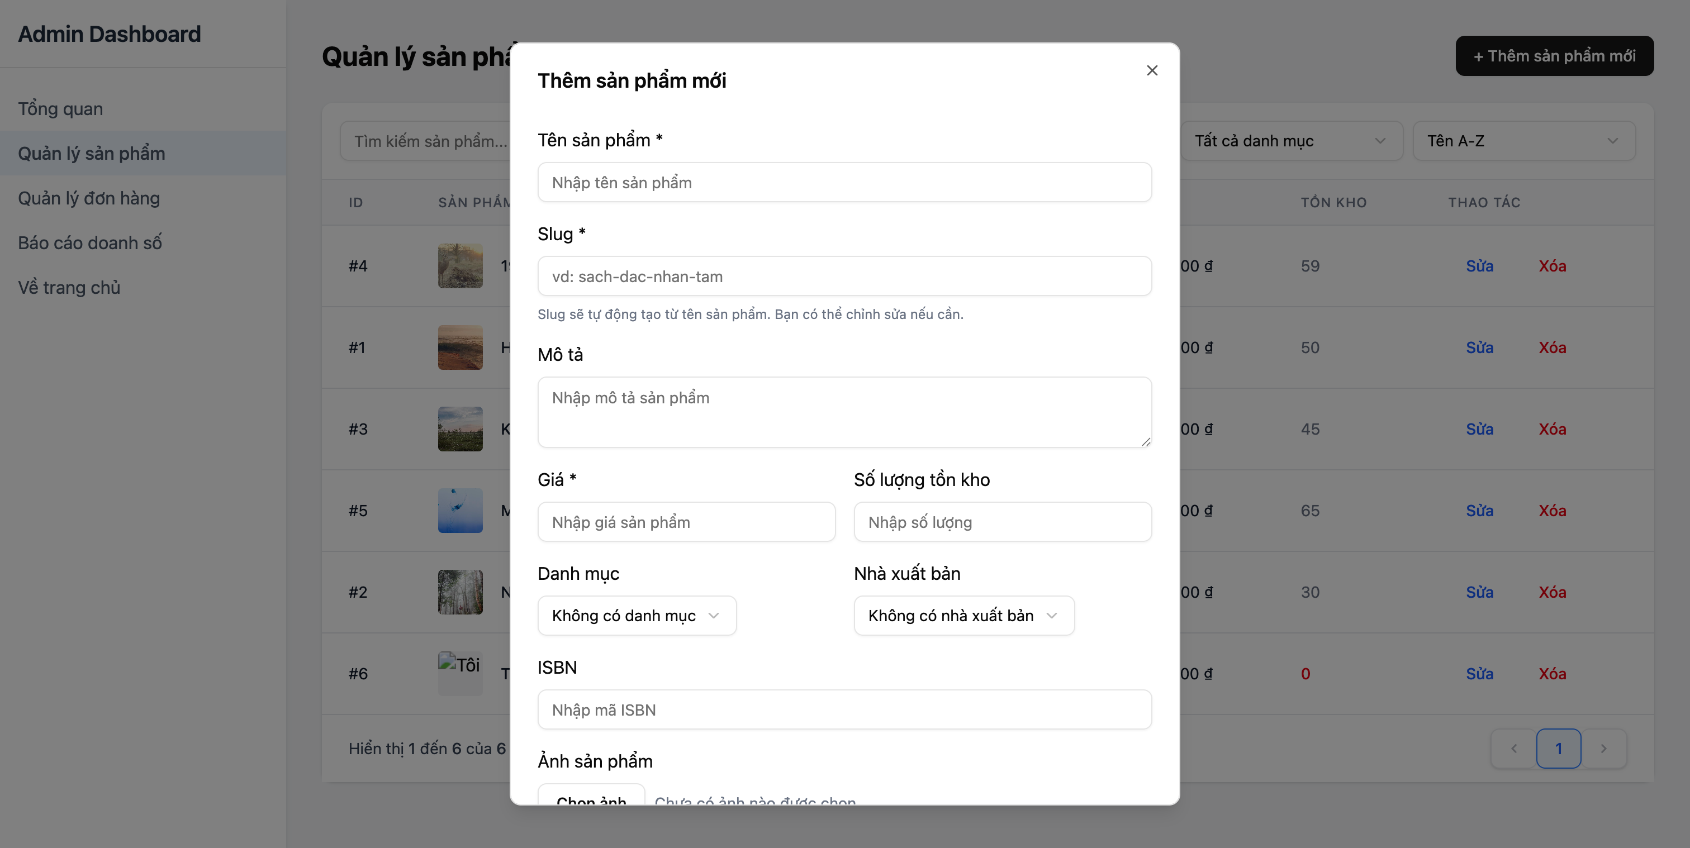

Hình 3.12: Giao diện thêm sản phẩm

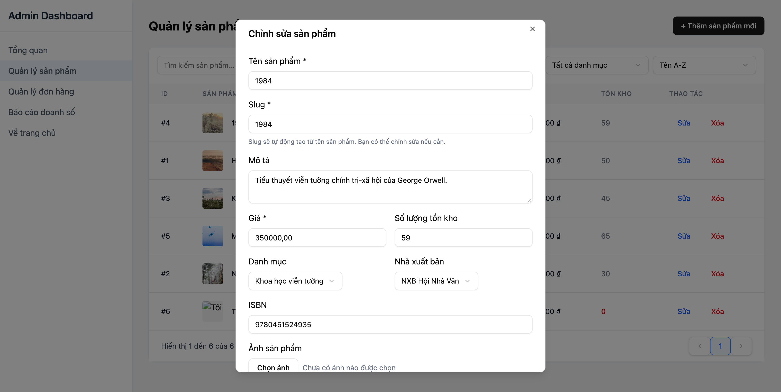

Hình 3.13: Giao diện chỉnh sửa sản phẩm

### Giao diện quản lý người dùng

Quản trị viên sẽ chuyển đến giao diện quản lý người dùng (Hình 3.15) để theo dõi hoạt động của các tài khoản người dùng website, người quản trị có thể xem, sửa, xóa thông tin của tài khoản người dùng.

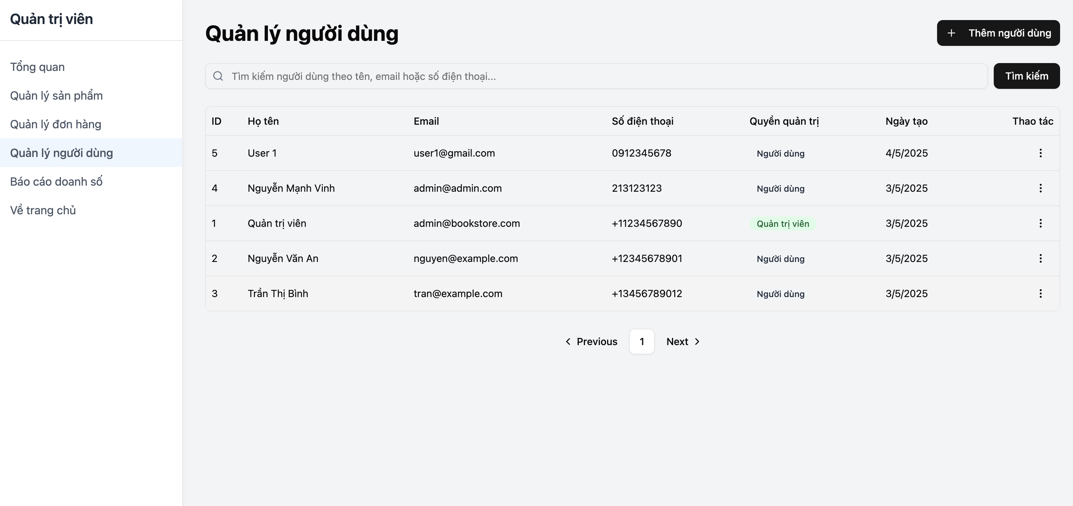

Hình 3.14: Giao diện quản lý người dùng

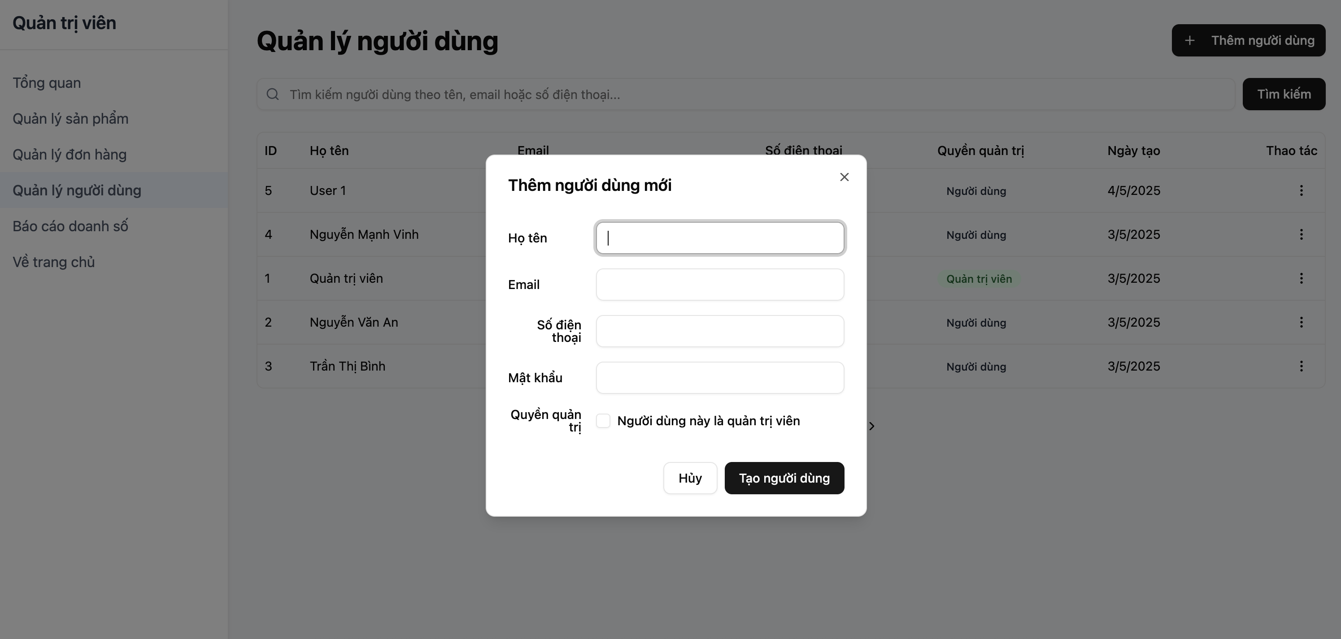

Hình 3.15: Giao diện thêm người dùng

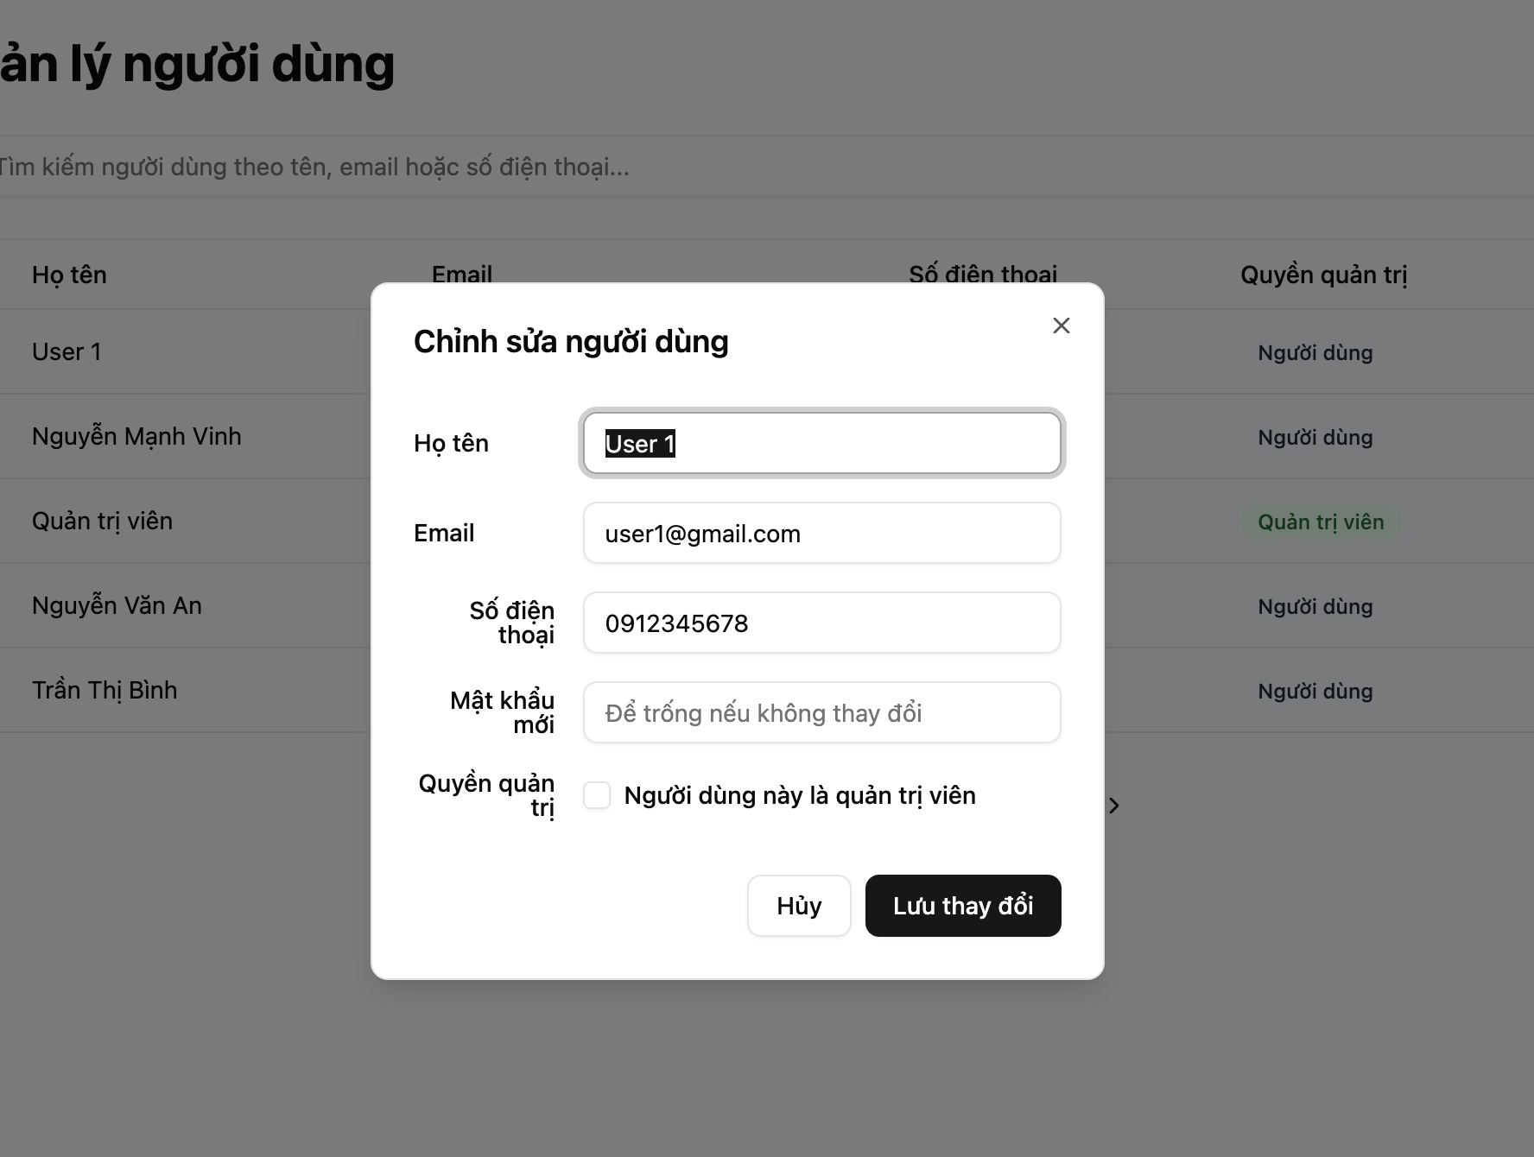

Hình 3.16: Giao diện chỉnh sửa thông tin người dùng

### Giao diện quản lý đơn hàng

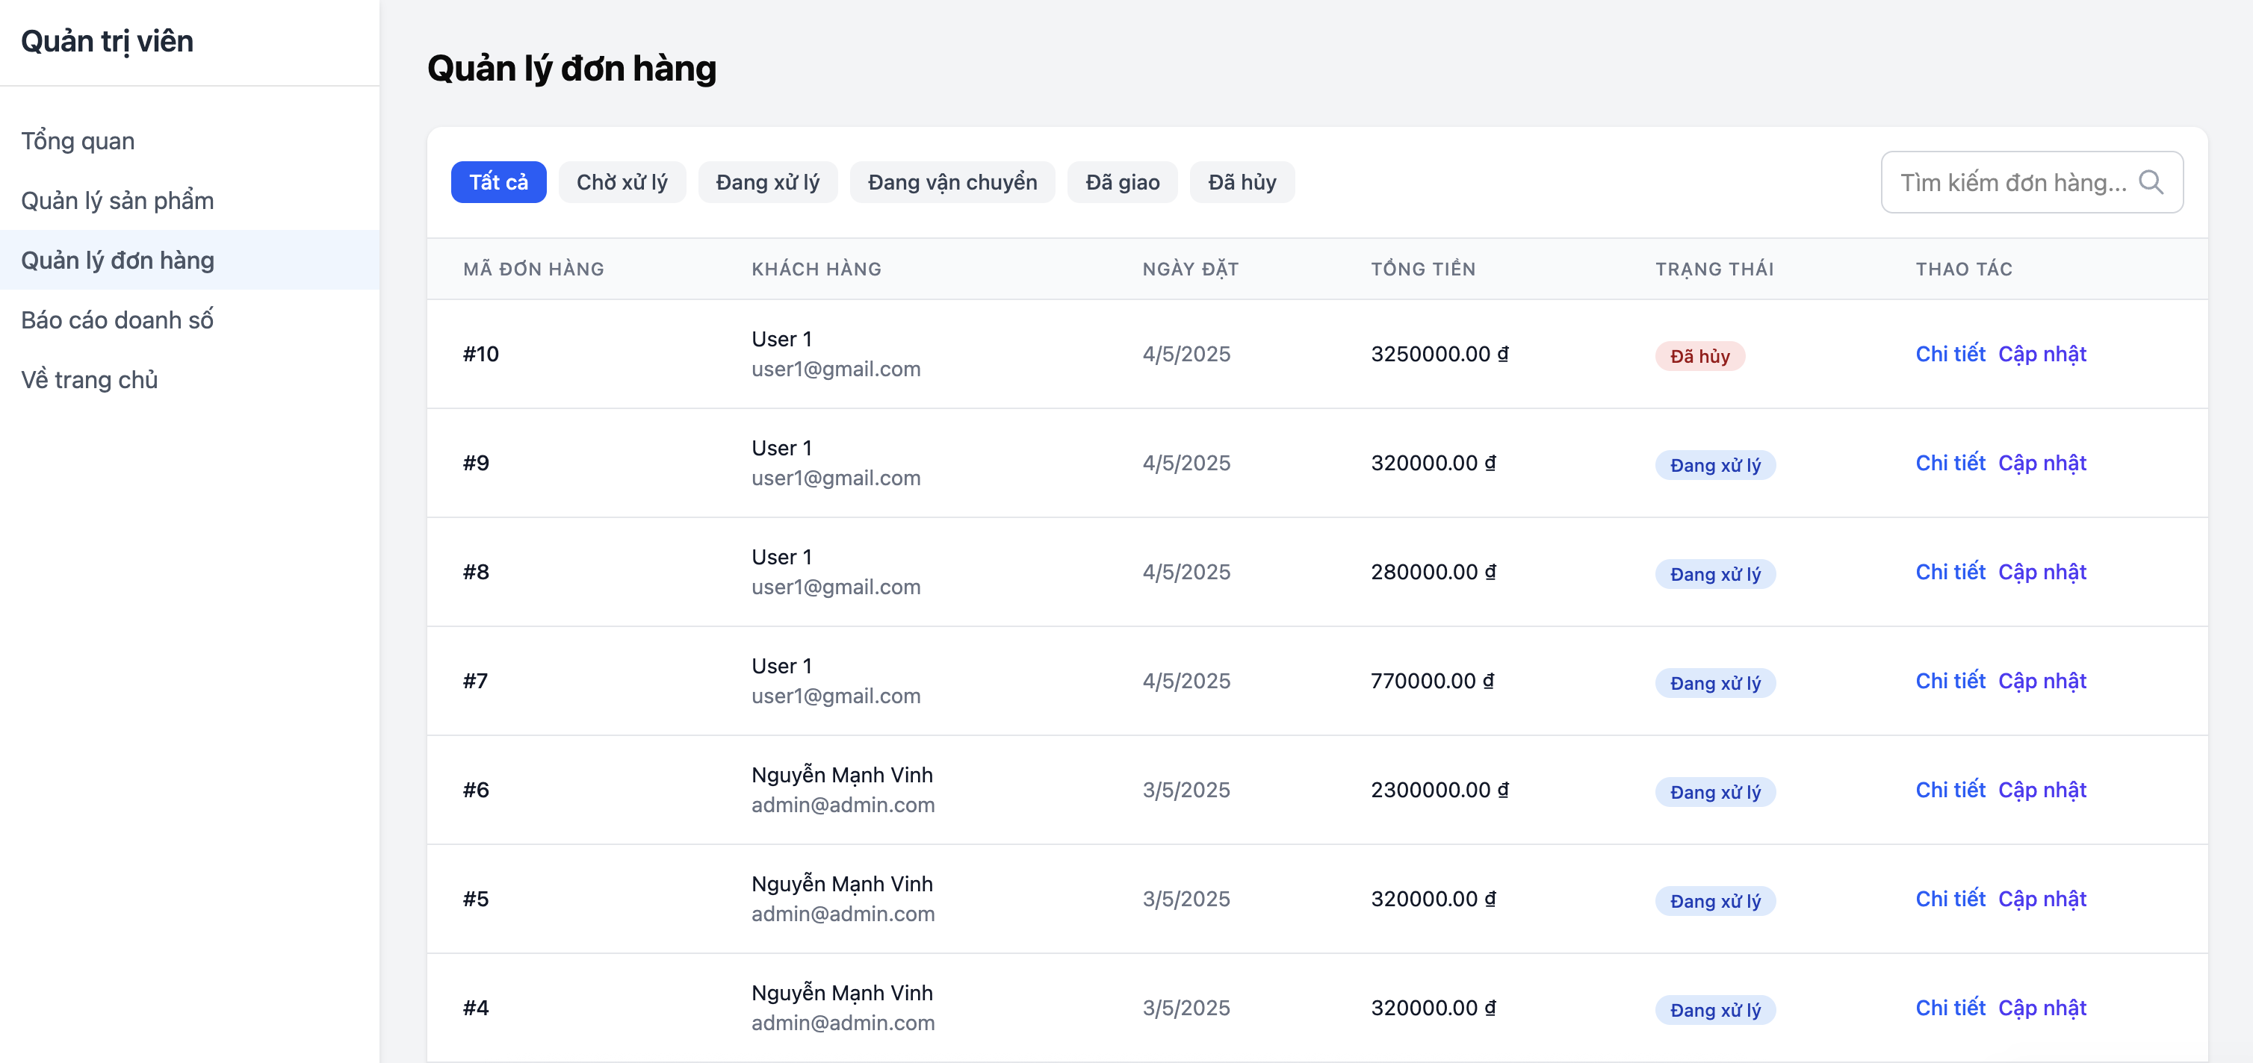

Hình 3.17: Giao diện quản lý đơn hàng

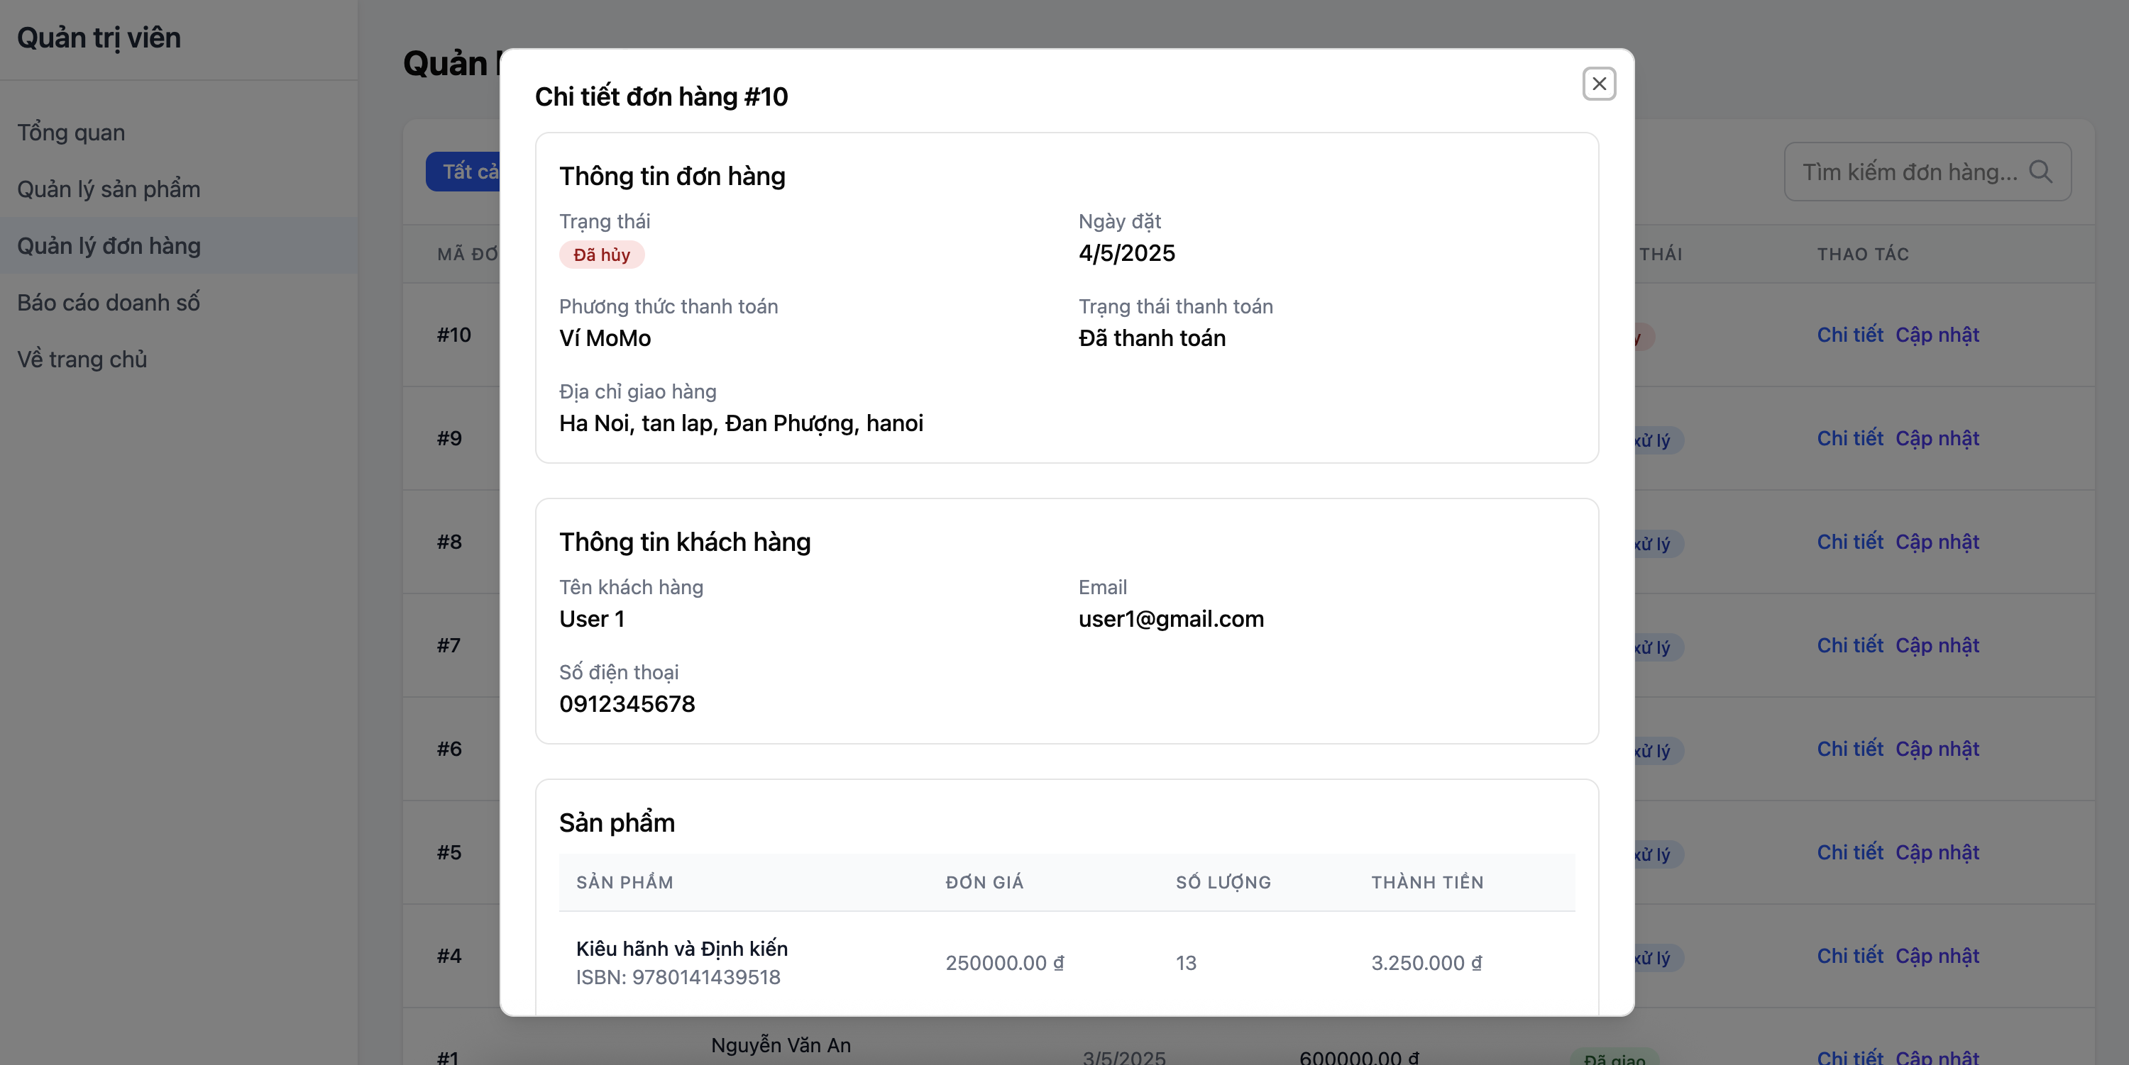

Hình 3.18: Giao diện xem chi tiết đơn hàng

### Giao diện thống kê

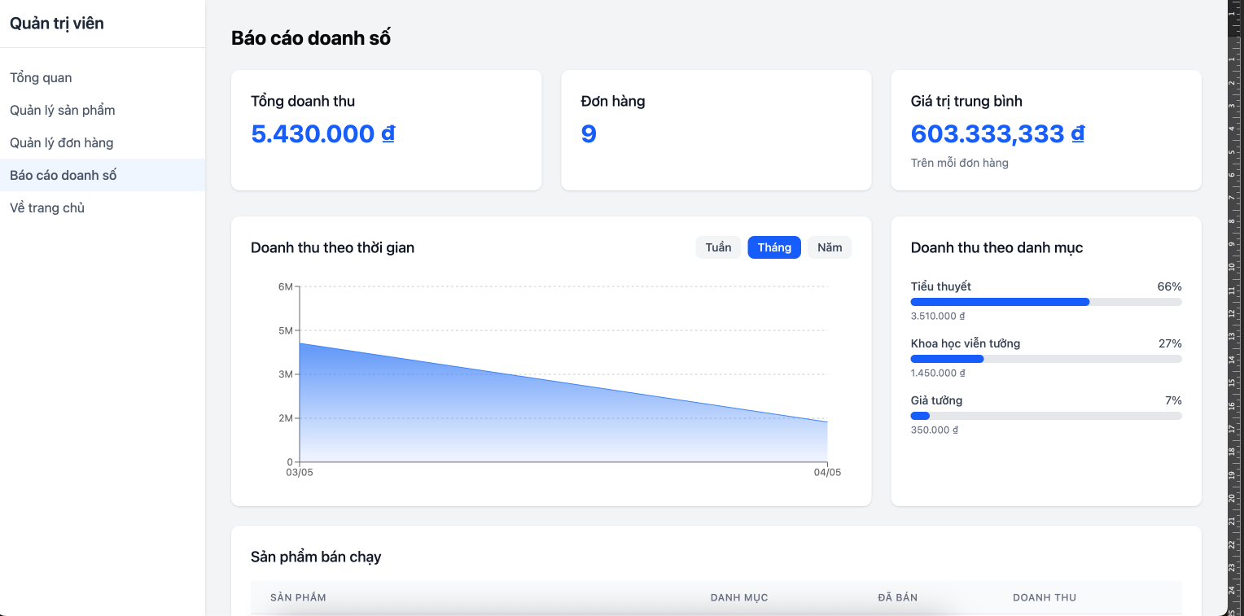

Hình 3.19: Giao diện thống kê

## Một số giao diện khác

### Giao diện chính sách

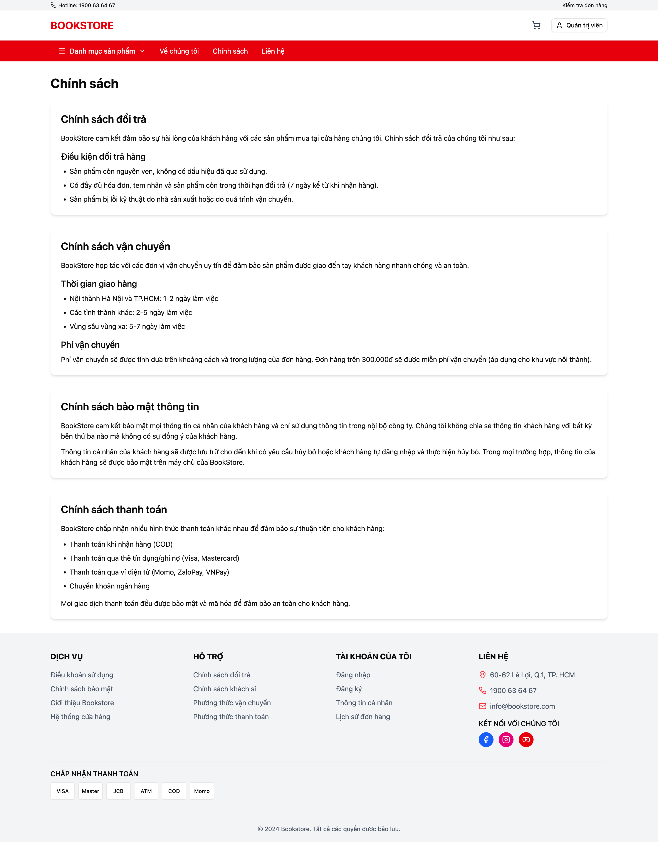

Hình 3.20: Giao diện chính sách

### Giao diện liên hệ

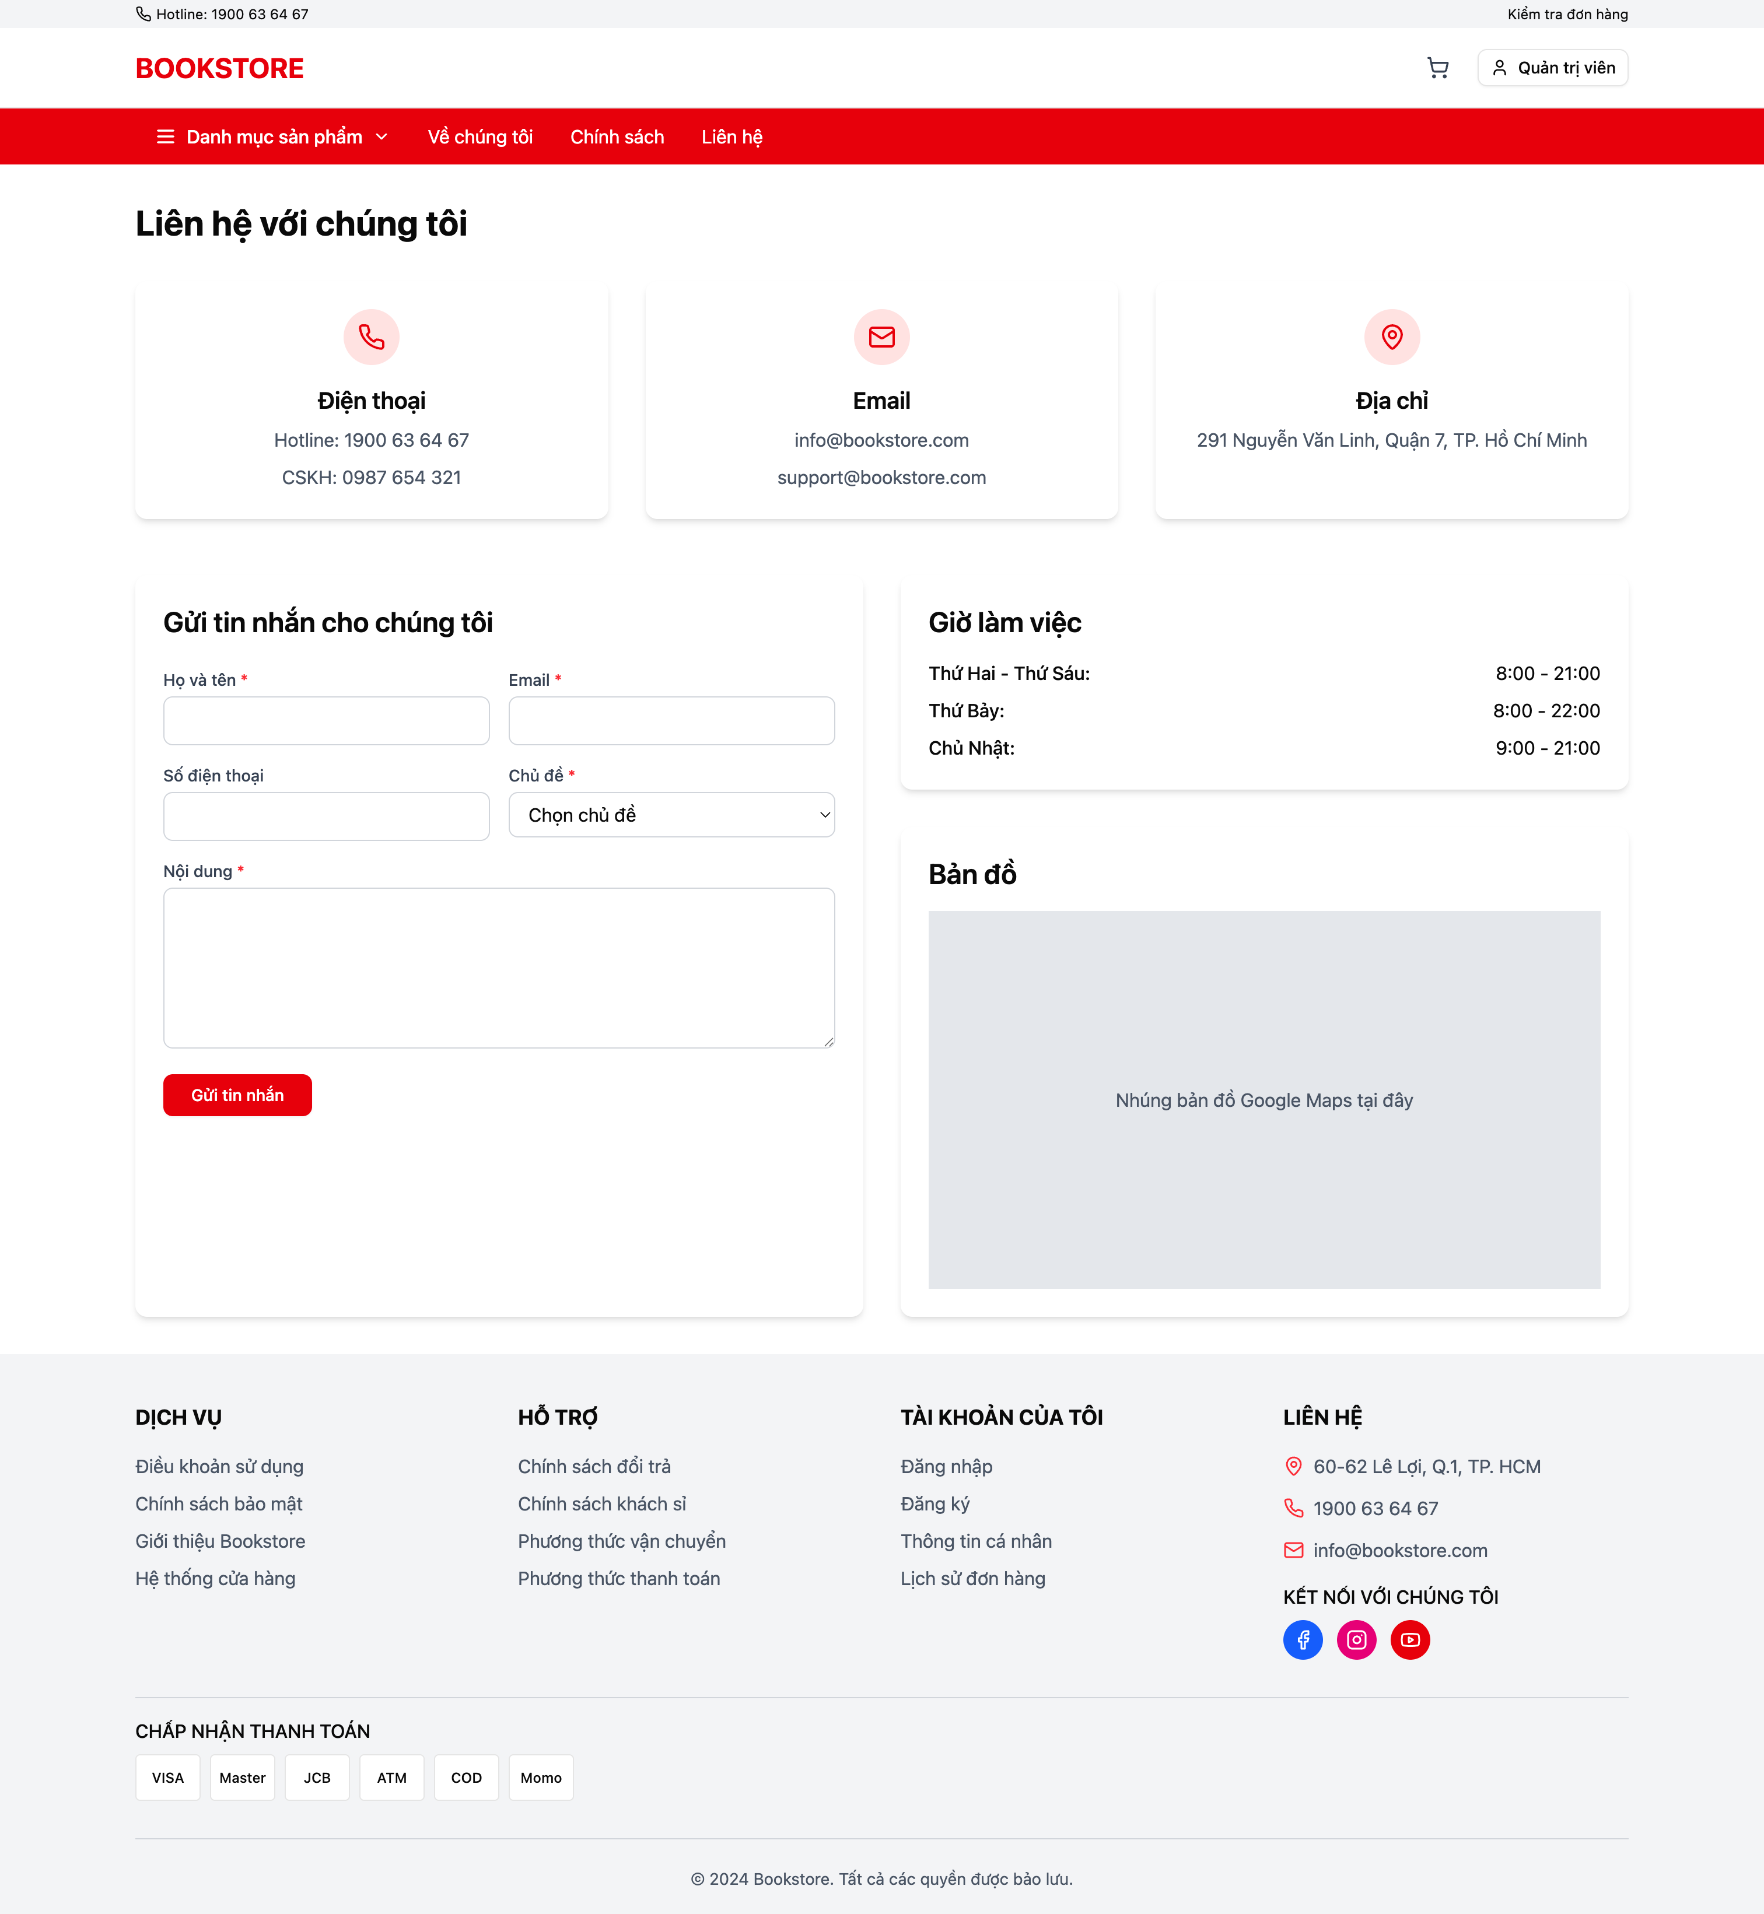

Hình 3.21: Giao diện liên hệ

## Kiểm thử

### Lập kế hoạch kiểm thử

|  |  |  |  |
| --- | --- | --- | --- |
| Người kiểm thử | Nội dung | Thời gian | Cách thức |
| Nguyễn Mạnh Vinh | Đăng nhập | 20/03/2025 | Thủ công |
| Đăng ký | 20/03/2025 | Thủ công |
| Xem sản phẩm | 20/03/2025 | Thủ công |
| Đặt hàng | 20/03/2025 | Thủ công |
| Tìm kiếm sản phẩm | 20/03/2025 | Thủ công |
| Xem lịch sử mua hàng | 25/03/2025 | Thủ công |
| Thêm giỏ hàng | 25/03/2025 | Thủ công |
| Quản lý thông tin người dùng | 25/03/2025 | Thủ công |
| Quản lý sản phẩm | 25/03/2025 | Thủ công |
| Quản lý đơn hàng | 25/03/2025 | Thủ công |
| Xem thống kê sản phẩm | 28/03/2025 | Thủ công |
| Tích hợp thanh toán trực tuyến | 28/03/2025 | Thủ công |
| Xem tổng quan doanh thu | 28/03/2025 | Thủ công |

### Thiết kế testcase

|  |  |  |
| --- | --- | --- |
| **ID** | **Tên Test case** | **Mô tả** |
| TC01 | Đăng nhập | Kiểm tra khả năng đăng nhập vào hệ thống |
| TC02 | Đăng ký tài khoản | Kiểm tra khả năng đăng ký tài khoản |
| TC03 | Xem sản phẩm | Kiểm tra khả năng xem sản phẩm sản phẩm |
| TC04 | Đặt hàng | Kiểm tra khả năng đặt hàng trên hệ thống |
| TC05 | Tìm kiếm sản phẩm | Kiểm tra khả năng tìm kiếm sản phẩm theo tên |
| TC06 | Xem lịch sử mua hàng | Kiểm tra khả năng xem lịch sử mua hàng của khách hàng |
| TC07 | Thêm sản phẩm vào giỏ hàng | Kiểm tra quy trình thêm sản phẩm của khách hàng |
| TC08 | Quản lý thông tin người dùng | Kiểm tra khả năng quản lý thông tin người dùng của người quản trị viên |
| TC09 | Quản lý sản phẩm | Kiểm tra khả năng quản lý sản phẩm của người quản trị viên |
| TC10 | Quản lý đơn hàng | Kiểm tra khả năng quản lý đơn hàng của người quản trị viên |
| TC11 | Xem thống kê sản phẩm | Kiểm tra khả năng thống kê sản phẩm |
| TC12 | Tích hợp thanh toán trực tuyến | Kiểm tra khả năng tích hợp thanh toán trực tuyến |
| TC13 | Xem tổng quan doanh thu | Kiểm tra khả năng xem tổng quan doanh thu |

### Thực thi testcase

|  |  |  |  |  |  |  |  |
| --- | --- | --- | --- | --- | --- | --- | --- |
| ID | Mô tả test  case | Tiền điều kiện | Các bước  thực hiện | Hậu điều kiện | Kết quả  mong đợi | Kết quả thực tế | Kết quả |
| TC01 | Đăng nhập | Người dùng đã có tài khoản | 1. Mở trang chủ  2. Nhập số điện thoại và mật khẩu.  3. Nhấn nút "Đăng nhập". | Người dùng được chuyển đến trang chủ | Hệ thống đăng nhập thành công và chuyển đến trang chủ. | Đúng | Pass |
| TC02 | Đăng ký tài khoản | Người dùng chưa có tài khoản | 1. Mở trang chủ  2. Nhập thông tin cá nhân.  3. Nhấn nút "Đăng ký". | Người dùng được chuyển đến trang chủ | Hệ thống tạo tài khoản mới và chuyển đến trang chủ | Đúng | Pass |
| TC03 | Xem sản phẩm |  | 1. Đăng nhập vào hệ thống.  2. Chọn một sản phẩm để xem chi tiết. | Người dùng thấy thông tin chi tiết sản phẩm | Hệ thống hiển thị thông tin chi tiết của sản phẩm. | Đúng | Pass |
| TC04 | Đặt hàng | Người dùng đã chọn sản phẩm cần mua | 1. Đăng nhập vào hệ thống.  2. Chọn sản phẩm.  3. Nhấn nút “Đặt hàng".  4. Tiến hành thanh toán. | TC04 Hệ thống hiển thị thông báo đặt hàng thành công | Hệ thống xử lý đơn hàng và hiển thị thông báo đặt hàng thành công. | Đúng | Pass |
| TC05 | Tìm kiếm sản phẩm |  | 1. Nhập tên sản phẩm cần tìm.  2. Nhấn nút tìm kiếm. | Kết quả tìm kiếm hiển thị các sản phẩm phù hợp | Hệ thống hiển thị danh sách sản phẩm phù hợp với từ khóa tìm kiếm. | Đúng | Pass |
| TC06 | Xem lịch sử mua hàng | Người dùng đã có lịch sử mua hàng | 1. Đăng nhập vào hệ thống.  2. Truy cập vào trang lịch sử mua hàng. | Hệ thống hiển thị danh sách đơn hàng đã mua | Hệ thống hiển thị chính xác lịch sử mua hàng của người dùng. | Đúng | Pass |
| TC07 | Thêm sản phẩm vào giỏ hàng | Người dùng đã đăng nhập | 1. Đăng nhập vào hệ thống.  2. Chọn sản phẩm.  3. Nhấn icon thêm giỏ hàng | Sản phẩm được thêm vào giỏ hàng | Hệ thống thêm sản phẩm vào giỏ hàng và hiển thị thông báo thành công. | Đúng | Pass |
| TC08 | Quản lý thông tin người dùng | Đăng nhập với tư cách quản trị viên | 1. Đăng nhập vào hệ thống.  2. Truy cập vào trang quản lý thông tin người dùng.  3. Chỉnh sửa thông tin cá nhân. | Thông tin người dùng được cập nhật | Hệ thống cập nhật thông tin người dùng thành công. | Đúng | Pass |
| TC09 | Quản lý sản phẩm | Đăng nhập với tư cách quản trị viên | 1. Đăng nhập vào hệ thống.  2. Truy cập vào trang quản lý sản phẩm.  3. Thêm, sửa, hoặc xóa sản phẩm. | Thông tin sản phẩm được thay đổi | Hệ thống cập nhật danh sách sản phẩm thành công. | Đúng | Pass |
| TC10 | Quản lý đơn hàng | Đăng nhập với tư cách quản trị viên | 1. Đăng nhập vào hệ thống.  2. Truy cập vào trang quản lý đơn hàng.  3. Thực hiện thao tác xử lý đơn hàng (xem, sửa, xóa). | Đơn hàng được xử lý theo yêu cầu | Hệ thống cập nhật trạng thái đơn hàng chính xác. | Đúng | Pass |
| TC11 | Xem thống kê sản phẩm | Đăng nhập với tư cách quản trị viên | 1. Đăng nhập vào hệ thống.  2. Truy cập vào trang thống kê sản phẩm.  3. Xem các thống kê về số lượng và doanh thu sản phẩm. | Thống kê sản phẩm được hiển thị | Hệ thống hiển thị thống kê sản phẩm chính xác. | Đúng | Pass |
| TC12 | Tích hợp thanh toán trực tuyến | Người dùng đã chọn sản phẩm và có phương thức thanh toán | 1. Đăng nhập vào hệ thống.  2. Chọn sản phẩm và tiến hành thanh toán.  3. Chọn phương thức thanh toán trực tuyến.  4. Hoàn tất thanh toán. | Thanh toán thành công và đơn hàng được xử lý | Hệ thống xử lý thanh toán và hiển thị thông báo thành công. | Đúng | Pass |
| TC13 | Xem tổng quan doanh thu | Đăng nhập với tư cách quản trị viên | 1. Đăng nhập vào hệ thống.  2. Truy cập vào trang tổng quan doanh thu.  3. Xem các báo cáo về doanh thu. | Doanh thu được hiển thị | Hệ thống hiển thị báo cáo doanh thu chính xác. | Đúng | Pass |

### Báo cáo kiểm thử

|  |  |  |  |
| --- | --- | --- | --- |
| **Số lượng test case được lập kế hoạch** | **Số lượng test case được thực thi** | **Số lượng test case pass** | **Số lượng test case failed** |
| 13 | 13 | 13 | 0 |

# KẾT LUẬN

TÀI LIỆU THAM KHẢO